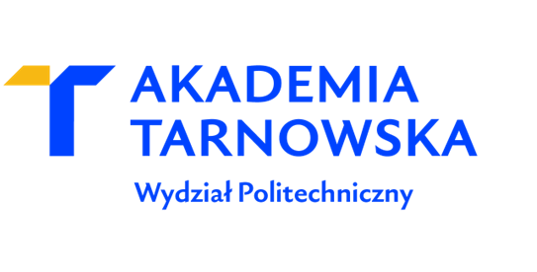

Kierunek: Informatyka
2024/2025

Kamil Rataj

PRACA INŻYNIERSKA
System rozpoznawania oraz tłumaczenia alfabetu migowego z wykorzystaniem sztucznej inteligencji

Promotor pracy:
dr inż. Daniel Król, prof. AT

Tarnów, 2025 r.

Spis treści
1. Wprowadzenie 5
1.1. Język migowy 6
1.1.1. Alfabet palcowy (daktylografia) 6
1.1.2. Amerykański Język Migowy (ASL) 6
1.1.3. Międzynarodowy Alfabet Palcowy 7
1.2. Wykluczenie osób niesłyszących 9
1.3. Cyfrowe rozpoznawanie obrazu 9
1.4. Uczenie maszynowe 10
1.4.1. Terminologia uczenia maszynowego 10
1.5. Splotowe(konwolucyjne) sieci neuronowe 11
1.6. Uczenie transferowe 11
2. Wykorzystane narzędzia i technologie 12
2.1. Język programowania i środowiska programistyczne 12
2.1.1. Język Python 3 12
2.1.2. Platforma Google Colab 13
2.1.3. JetBrains Pycharm Professional IDE 13
2.1.4. Notatnik Jupyter 14
2.1.5. Qt Framework 14
2.2. Technologie sztucznej inteligencji i cyfrowego przetwarzania obrazu 15
2.2.1. Pakiet MediaPipe Solutions 15
2.2.2. Biblioteka OpenCV 16
2.2.3. XNNPACK 17
2.2.4. Biblioteka TensorFlow 18
2.2.5. Platforma Kaggle 18
2.3. System kontroli wersji i zarządzania projektem 19
2.3.1. System Git 19
2.3.2. Platforma GitHub 19
2.4. Interfejs użytkownika i środowisko wizualne 21
2.4.1. Qt for Python 21
2.4.2. Qt Designer 22
2.4.3. QDarkStyle 22
2.5. Moduł syntezy mowy 23
2.5.1. Biblioteka pyttsx3 23
2.5.2. Silnik(engine) syntezy mowy 23
3. Trening modelu klasyfikacyjnego 24
3.1. Środowisko 24
3.2. Zbiór danych treningowych 24
3.2.1. Źródło 25
3.2.2. ETL zbioru danych 25
3.3. MediaPipe Model Maker 26
3.4. Podział zbioru danych treningowych 27
3.5. Parametryzacja 28
3.5.1. Hiperparametry modelu 28
3.5.2. Hiperparametry treningu 29
3.5.3. Zastosowane hiperparametry 29
3.6. Ewaluacja modelu 30
3.7. Eksport modelu 30
3.8. Podsumowanie 30
3.9. Wykres przebiegu procesu treningu 32
3.9.1. Wykres dokładności (ang. accuracy) 32
3.9.2. Wykres funkcji straty (ang. loss) 33
3.9.3. Wykres współczynnika uczenia(ang. learning rate) 34
4. Implementacja systemu 35
4.1. Środowisko uruchomieniowe 35
4.1.1. Wirtualne środowisko Python 35
4.1.2. Aplikacja wykonywalna (.exe) 36
4.1.3. Urządzenie rejestrujące 36
4.1.4. Biblioteka TensorFlow Lite 36
4.2. Przechwytywanie obrazu 37
4.3. Analiza obrazu 38
4.3.1. Wykrywanie dłoni 39
4.3.2. Ustalanie punktów orientacyjnych i śledzenie 40
4.4. Klasyfikacja gestów 41
4.4.1. Model osadzeń (ang. embedding) 41
4.4.2. Model klasyfikacyjny 41
4.5. Przygotowanie wyników 42
4.5.1. Wizualizacja punktów orientacyjnych dłoni 43
4.5.2. Przygotowanie i formatowanie wyniku 44
4.6. Interfejs użytkownika 45
4.6.1. Podgląd obrazu 46
4.6.2. Wyniki 46
4.6.3. Ustawienia 47
4.6.4. Informacje o autorze 50
4.6.5. Konsola diagnostyczna 51
5. Testy systemu 52
5.1. Ewaluacja modelu 52
5.2. Testy urządzeń rejestrujących 53
5.3. Testy rozdzielczości kamery 55
5.4. Testy interfejsów kamery 57
5.5. Testy funkcjonalne 58
5.5.1. Test rozpoznawania gestów 59
5.5.2. Test generowania tekstu i mowy 60
5.5.3. Test interfejsu użytkownika 61
6. Podsumowanie i wnioski 62

Wprowadzenie
W dobie sztucznej inteligencji coraz częściej szukamy rozwiązań aktualnych problemów korzystając z jej wszechstronnych technik. Wśród nas jest wiele osób niepełnosprawnych, którzy mierzą się na co dzień z wykluczeniami społecznymi jak i cyfrowymi. Niniejsza praca skupia się na przypadku osób niesłyszących i słabosłyszących, które używają języka migowego do porozumiewania się oraz jest ich podstawowym środkiem komunikacji. Tworzy to wiele barier oraz ograniczeń w ich życiu prywatnym jak i zawodowym [1]. Rynek nie oferuje wielu rozwiązań tych problemów oraz rozwiązania nie są kompleksowe, pomijają istotne wyzwanie jakim jest komunikacja osób niesłyszących lub niewidomych. Niniejsza praca jest próbą rozwiązania tych problemów, ponadto prezentuje możliwości zastosowań technik sztucznej inteligencji, a w szczególności modeli powstałych w ramach MediaPipe Google do przetwarzania obrazu i rozpoznawania statycznych gestów dłoni.
Celem niniejszej pracy była implementacja oprogramowania wspomagającego komunikację osób niesłyszących i słabosłyszących. System opiera się na zaawansowanych technikach wizji komputerowej oraz technologii sztucznej inteligencji. Zadaniem systemu jest rozpoznawanie statycznych znaków języka migowego z kamery i tłumaczenie ich na inne formy komunikacji takie jak tekst pisany czy mowa syntetyzowana czasie rzeczywistym. System skupia się na literach Amerykańskiego alfabetu palcowego. Aplikacja przeznaczona jest dla osób posługujących się językiem angielskim, szczególnie Amerykanów.
System został zaprojektowany z myślą o prostocie użytkowania oraz efektywności rozpoznawania gestów. Wykorzystanie modeli sztucznej inteligencji umożliwia szybkie przetwarzanie obrazu i interpretację znaków w czasie rzeczywistym, co zwiększa dostępność komunikacji dla osób niesłyszących. Implementacja uwzględnia optymalizację algorytmów w celu zapewnienia płynności działania nawet na urządzeniach o ograniczonej mocy obliczeniowej. Dodatkowo, system może stanowić podstawę do dalszego rozwoju, np. integracji z urządzeniami mobilnymi, aplikacjami internetowymi czy asystentami głosowymi, co otwiera nowe możliwości dla użytkowników.

Język migowy
Język migowy to wizualno-przestrzenny system komunikacji dla osób niesłyszących i słabosłyszących wykorzystujący kanał wzrokowy, jest on językiem naturalnym. Wykorzystuje on układy palców i dłoni, mimikę twarzy, postawę ciała oraz pozycję w przestrzeni [2]. Nie jest uniwersalny, ponieważ na świecie istnieje wiele(około 200 - 300) odmiennych języków migowych znacznie różniących się od siebie, występują także regionalizmy. Ponad 5 % populacji, czyli około 430 milionów osób zmaga się z upośledzającą utartą słuchu. Według szacunków liczba ta zwiększy się do około 700 milionów osób, do 2050 roku [3].

Alfabet palcowy (daktylografia)
Alfabet palcowy to ułożony w tradycyjnym porządku unikalny zbiór znaków migowych (daktylogramów) odpowiadających poszczególnym literom, zazwyczaj reprezentowanych określonym gestem dłoni, ułożeniem palców i ewentualnie ruchem. Najczęściej prezentowane są za pomocą odpowiednich układów prawej ręki na wysokości twarzy po prawej stronie [4]. Są one częścią języka migowego, lecz nie są tożsame z całym językiem, ponieważ operuje on nie tylko na literach, a również na fonemach [2]. Pierwszy pełny opis alfabetu palcowego wraz z ilustracjami pochodzi z 1562 r. Opisał go Giovanni Battista della Porta w książce „De furtivis literarum notis”.

Amerykański Język Migowy (ASL)
Dominującym językiem migowym w Stanach Zjednoczonych i Kanadzie (anglojęzycznej) jest ASL (American Sign Lanuage), czyli kompletny, naturalny język, który ma takie same właściwości językowe jak język mówiony. Nie ma uniwersalnego języka migowego. W różnych krajach lub regionach używane są różne języki migowe przez co nie jest on tożsamy z Brytyjskim Językiem Migowym (BSL) oraz z Polskim Językiem Migowym (PJM), natomiast jest on jednym z najbardziej znanych i rozpowszechnionych języków migowych na całym świecie [5].

Na rysunku 1.1 przedstawiona jest mapa występowania ASL, na której oznaczone są obszary, gdzie:
- ASL lub jego dialekt/pochodny jest narodowym językiem migowym(kolor niebieski)
- ASL jest w znacznym stopniu używany obok innego języka migowego(kolor pomarańczowy) [6]

Międzynarodowy Alfabet Palcowy
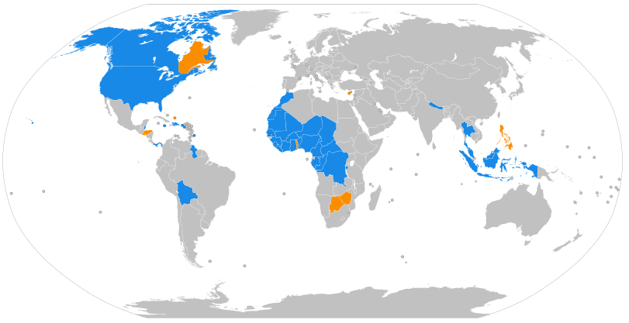Rysunek 1.1 Mapa występowania Amerykańskiego języka migowego. [6]
Międzynarodowy Alfabet Palcowy (ang. International Manual Alphabet) to zbiór 26 znaków migowych odpowiadających poszczególnym literom alfabetu (A-Z). Jest on tożsamy z Amerykańskim Alfabetem Palcowym (AMA). Znaki są prezentowane za pomocą jednej dłoni, zwykle jest to dłoń dominująca. Znaki „J” oraz „Z” nie są statyczne i wymagają dodatkowych ruchów. Jest on konieczny w przypadku literowania słów oraz przy słowach i nazwach własnych, których nie obejmują dostępne w języku migi [2]. Osoba znająca zarówno język angielski oraz amerykański alfabet palcowy jest w stanie komunikować się z osobą niesłyszącą (znającą również język angielski). Na rysunku 1.2 widoczne są poszczególne znaki Amerykańskiego Alfabetu Palcowego.
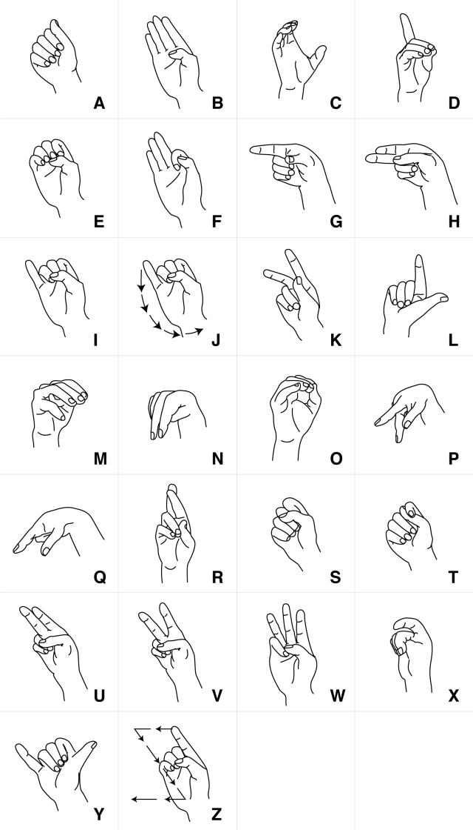Rysunek 1.2 Wykaz znaków amerykańskiego alfabetu palcowego. [7]

Wykluczenie osób niesłyszących
Osoby z uszkodzonym narządem słuchu mierzą się z wieloma ograniczeniami oraz wykluczeniami w codziennym życiu. Podstawowa przyczyna tych problemów jest oczywista, brak możliwości komunikowania się za pomocą artykułowanej dźwiękowo mowy. Oczywistość ta jednak nie jest w pełni uświadamiana osobom pełnosprawnym (słyszącym), co dodatkowo pogłębia bariery społeczne i utrudnia integrację osób niesłyszących w różnych sferach życia. Osoby słyszące mogą swobodnie korzystać z języka mówionego, telefonii, radia czy systemów komunikacji głosowej w pracy oraz edukacji. Dla osób niesłyszących takie formy komunikacji są często niedostępne lub wymagają zastosowania specjalistycznych technologii wspomagających, takich jak napisy, tłumaczenie na język migowy czy technologie rozpoznawania mowy na tekst. Niestety, ich dostępność jest ograniczona, co prowadzi do wykluczenia niesłyszących z wielu aspektów życia społecznego, zawodowego oraz edukacyjnego. Brak świadomości i dostosowania przestrzeni publicznej do potrzeb osób niesłyszących objawia się w wielu sytuacjach, takich jak brak tłumaczy języka migowego w instytucjach publicznych, ograniczony dostęp do napisów w mediach audiowizualnych czy brak odpowiednich narzędzi do komunikacji w miejscu pracy. W rezultacie osoby niesłyszące często napotykają trudności w dostępie do usług medycznych, edukacji, rynku pracy oraz życia kulturalnego i społecznego [1].

Cyfrowe rozpoznawanie obrazu
Cyfrowe lub inaczej komputerowe rozpoznawanie obrazu jest bardzo szeroką dziedziną. Zajmuje się ona przetwarzaniem danych ze statycznego obrazu, czy też np. kamery na inne reprezentacje tych danych lub na konkretne decyzje albo wnioski. Przykładowym wnioskiem jest „użytkownik znajdujący się przed kamerą prezentuje znak migowy „V””, a dane wejściowe to klatka obrazu z kamery. Zadania te na ogół wydają się proste, jest to błędne przekonanie wynikające z tego, że ludzie są istotami wzrokowymi i naturalnie oraz nieświadomie przetwarzają obraz w korze wzrokowej. Podczas rozpoznawania obrazu z użyciem komputera pojawiają się dodatkowe przeszkody takie jak szum, potrzeba kalibracji, niedoskonałość czujników (np. kamer RGB). Należy zwrócić szczególną uwagę na tzw. „fałszywe rozpoznania” (ang. false-positive/false-negative), czyli decyzje które w rzeczywistości są błędne i konieczna jest ich eliminacja [8].

Uczenie maszynowe
Uczenie maszynowe to obszar sztucznej inteligencji zajmujący się teorią oraz praktycznym zastosowaniem algorytmów do analizy danych. Jest to bardzo rozległa i interdyscyplinarna dziedzina nauki. Powstało wiele publikacji w tej dziedzinie oraz jest ona ciągle rozwijana. Pozwala na stosowanie potężnych algorytmów oraz modeli matematycznych w celu wykrywania wzorców w danych, prognozy przyszłych zdarzeń czy też podejmowania decyzji, niezależnie od człowieka. Metody opracowane dzięki uczeniu maszynowemu odgrywają coraz istotniejszą role w życiu codziennym oraz eliminują potrzebę zatrudniania ludzi w wielu branżach [9].

Terminologia uczenia maszynowego
Najważniejsze terminy stosowane w dziedzinie uczenia maszynowego:
- Trenowanie/Uczenie (ang. training) – dopasowanie modelu, estymacja parametrów.
- Cecha (ang. feature) – kolumna w macierzy lub tabeli danych modelu.
- Zmienna celu (ang. target) – etykieta klasy, zmienna wyjściowa, wynik.
- Funkcja straty (ang. loss function) – funkcja kosztu, funkcja błędu.
- Przykład uczący (ang. training example) – rekord, próbka, rząd tabeli zestawu danych [9].

Splotowe(konwolucyjne) sieci neuronowe
Konwolucyjne sieci neuronowe (ang. Convolutional neural networks - CNN), zwane również splotowymi są najczęściej wykorzystywane w zadaniach związanych z klasyfikacja obrazów. Jest to rodzina modeli, których działanie inspirowane było korą wzrokową ludzkiego mózgu. Kluczowym zadaniem jest skuteczne wydobycie istotnych cech obrazu. Wielowarstwowe głębokie splotowe sieci neuronowe tworzą hierarchię cech, dzięki której uzyskiwane są wysokopoziomowe cechy szczegółowe [9].

Uczenie transferowe
Uczenie transferowe (ang. transfer learning) lub inaczej transfer wiedzy to jedna z technik uczenia maszynowego, dzięki której możliwe jest przenoszenie wiedzy uzyskanej w pokrewnym zadaniu i wykorzystanie jej do rozwiązania innego problemu. Eliminuje to potrzebę tworzenia modelu zupełnie od zera. Najczęściej wykorzystywane są pre-trenowane modele wielowarstwowych sieci neuronowych. Technika ta pozwala oszczędzić czas oraz ilość danych związanych z treningiem modelu [10].
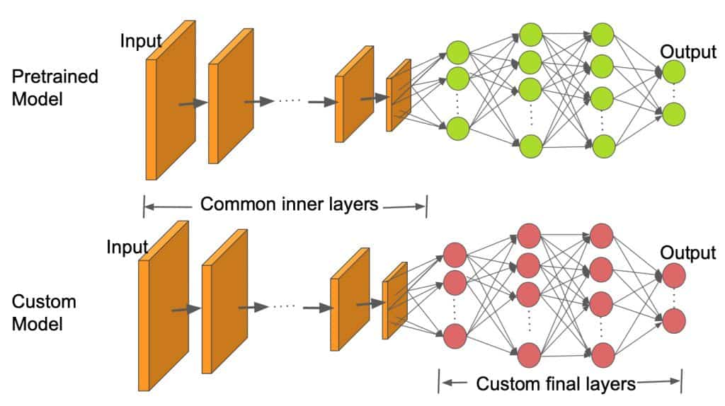Rysunek 1.3 Uczenie transferowe. [11]

Wykorzystane narzędzia i technologie
W celu skutecznej implementacji systemu konieczny był wybór oraz weryfikacja użyteczności odpowiednich narzędzi i technologii.

Język programowania i środowiska programistyczne

Język Python 3
Wykorzystano wszechstronny, interpretowany język programowania wysokiego poziomu, jakim jest Python. Charakteryzuje się czytelną i przejrzystą składnią, co sprawia, że jest często wybierany przez początkujących programistów. Jedną z kluczowych cech Pythona jest jego wsparcie dla wielu paradygmatów programowania, takich jak programowanie obiektowe, funkcjonalne oraz imperatywne. Python posiada bogaty ekosystem bibliotek i modułów, które ułatwiają realizację różnorodnych projektów, od analizy danych, przez tworzenie aplikacji webowych, po uczenie maszynowe. Dzięki swojej prostocie i wszechstronności, Python znajduje zastosowanie zarówno w projektach akademickich, jak i komercyjnych [12].
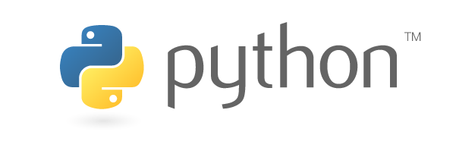Rysunek 2.1 Logo języka Python. [13]

Platforma Google Colab
Platforma Colaboratory (Colab) to hostowana w chmurze usługa Jupyter Notebook, która nie wymaga konfiguracji do użycia, zapewnia bezpłatny dostęp do zasobów obliczeniowych (w tym GPU oraz TPU) i pozwala pisać oraz wykonywać kod w języku Python bezpośrednio w przeglądarce. Dzięki użyciu platformy Colab do procesu treningu modelu, czas wykonywania kodu zmieścił się w akceptowalnych ilościach [14].

JetBrains Pycharm Professional IDE
Rysunek 2.2 Logo platformy Google Colab. [15]
Zintegrowane środowisko programistyczne (IDE) PyCharm firmy JetBrains jest specjalnie dostosowane dla języka programowania Python. Wersja Professional dostarcza wiele przydatnych funkcjonalności. Umożliwia ono integrację z systemem kontroli wersji (Git), graficzny debugger, analizę i refaktoryzaję kodu źródłowego, wbudowany terminal oraz wiele przydatnych dodatków [16]. Jego zastosowanie podczas tworzenia kodu aplikacji znacznie ułatwiło i przyśpieszyło ten proces.
Rysunek 2.3 Logo środowiska Pycharm. [16]

Notatnik Jupyter
Notatnik Jupyter (ang. Jupyter Notebook) to aplikacja webowa, która umożliwia tworzenie zintegrowanej dokumentacji, kodu Python, obliczeń czy wizualizacji. Jest on szczególnie przydatny do analizy danych oraz zadań związanych z uczeniem maszynowym [17]. Wykorzystany on został w platformie Colaboratory podczas treningu modelu, co pozwoliło na podzielenie kodu na sekcje oraz integrację dokumentacji całego procesu treningu.

Qt Framework
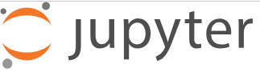Rysunek 2.4 Logo Project Jupyter. [17]
Użyto kompleksowy, intuicyjny i wieloplatformowy zestaw bibliotek do tworzenia aplikacji z interfejsem graficznym użytkownika (GUI), jakim jest Qt Framework. Jego uproszczony schemat blokowy widoczny jest na rysunku 2.5 Napisany jest w języku C++, ale oferuje wiązania dla innych języków(w tym Python). Posiada bogaty zestaw komponentów oraz dzięki wykorzystaniu Meta-Object Compiler oferuje Signals&Slots, czyli innowacyjny mechanizm komunikacji między obiektami. Wspiera on również wydajne renderowanie grafiki, obsługę dźwięku i obrazu, a także integrację z OpenGL [19].
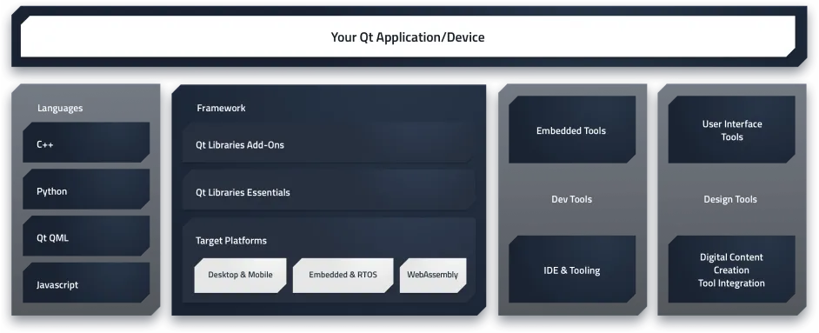Rysunek 2.5 Schemat blokowy Qt Framework. [18]

Technologie sztucznej inteligencji i cyfrowego przetwarzania obrazu

Pakiet MediaPipe Solutions
Rozwiązanie MediaPipe Solutions to pakiet bibliotek i narzędzi dostarczany przez firmę Google. Pozwala on na szybką implementację technik sztucznej inteligencji oraz uczenia maszynowego w aplikacjach na wielu platformach [20].
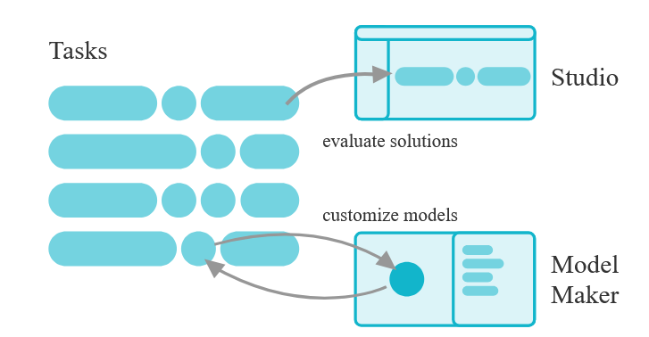Rysunek 2.6 Diagram części składowych pakietu MediaPipe Solutions. [20]

Części składowe pakietu MediaPipe Solutions (widoczne na rysunku 2.6):
- MediaPipe Tasks: interfejsy API i biblioteki na wielu platformach do wdrażania rozwiązań.
- MediaPipe Models: wytrenowane, gotowe do uruchomienia modele do użycia z każdym rozwiązaniem.
- MediaPipe Model Maker: dostosowywanie rozwiązań z użyciem własnych danych.
- MediaPipe Studio: wizualizacja oraz testy rozwiązania w przeglądarce. [20]

Biblioteka OpenCV
Biblioteka OpenCV jest dobrze zoptymalizowana oraz wieloplatformowa, służy do cyfrowego przetwarzania obrazu w czasie rzeczywistym o otwartym kodzie źródłowym. Bibliotekę zaprojektowano z myślą o efektywnym wykonywaniu obliczeń, zapewnia ona możliwość wykorzystania procesorów wielordzeniowych. Zawiera w sobie również podbibliotekę do zastosowań uczenia maszynowego. Stworzona została przez Gary Bradski pracującego w firmie Intel Corporation [8].
Rysunek 2.7 Logo biblioteki OpenCV. [21]

XNNPACK
Wysoce zoptymalizowana biblioteka operacji tensorowych, XNNPACK, została zaprojektowana do efektywnego wykonywania operacji tensorowych na procesorach CPU. Jest wykorzystywana przez TensorFlow Lite oraz MediaPipe, gdzie przyspiesza inferencję modeli uczenia maszynowego i zmniejsza zapotrzebowanie na zasoby sprzętowe [20]. Wspiera ona następujące architektury procesorów:
- ARM64 w Android, iOS, macOS, Linux oraz Windows
- ARMv7 (z NEON) w Android
- ARMv6 (z VFPv2) w Linux
- x86 oraz x86-64(do AVX512) w Windows, Linux, macOS, Android, oraz iOS simulator
- WebAssembly MVP
- WebAssembly SIMD
- RISC-V (RV32GC oraz RV64GC) [20]

Biblioteka TensorFlow
Biblioteka TensorFlow jest skalowalnym, wieloplatformowym oraz darmowym interfejsem programowania służącym do implementacji algorytmów uczenia maszynowego. Stworzona została przez firmę Google z myślą o zastosowaniach wewnętrznych, jednak udostępniono ją publicznie z otwartą licencją. Środowisko zawiera interfejsy, które mogą być obsługiwane przez różne języki programowania, w tym Python. Modele w wersji Lite są dostosowane do zastosowań mobilnych gdzie nie są dostępne duże zasoby obliczeniowe [9].
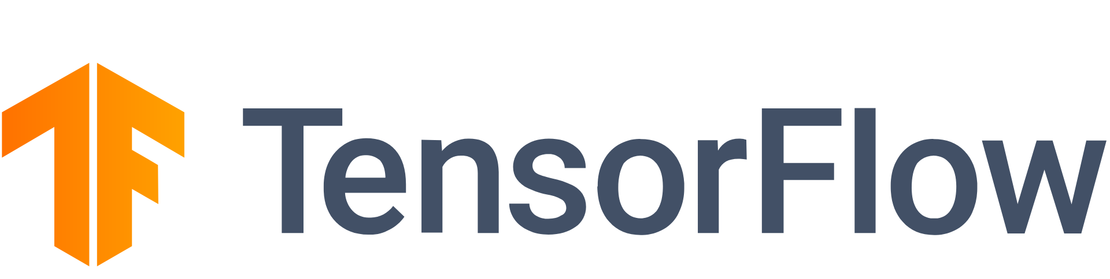Rysunek 2.8 Logo biblioteki TensorFlow. [22]

Platforma Kaggle
Platforma konkursowa Kaggle służy do wyszukiwania, eksplorowania oraz udostępniania wysokiej jakości zbiorów danych i projektów uczenia maszynowego w ramach Google. Jest ona obecnie największą platformą crowdsourcingową przeznaczoną dla analityków danych oraz programistów uczenia maszynowego. Korzystanie z niej jest bezpłatne [24]. Umożliwia ona bezpośrednie pobranie zbioru danych w Colab używając pakietu (Python) kaggle. Jest ona źródłem pochodzenia zbioru danych (zdjęć gestów dłoni) użytych w procesie treningu [23].
Rysunek 2.9 Logo platformy Kaggle. [23]

System kontroli wersji i zarządzania projektem

System Git
System rozproszonej kontroli wersji, jakim jest Git utworzony został przez twórcę jądra Linux Linus Torvalds. Jest on prosty w nauce oraz zastosowaniu. Dzięki sowim funkcjonalnością jest dużo lepszym wyborem niż inne narzędzia typu SCM (Software Configuration Management) takie jak Subversion [25]. Wykorzystany został do zarządzania oraz śledzenia zmian kodu źródłowego wraz z innymi plikami projektu.
Rysunek 2.10 Logo systemu Git. [25]

Platforma GitHub
Platforma hostingowa GitHub firmy Microsoft implementuje system kontroli wersji Git, działając w „chmurze” [26]. Platforma wykorzystana została do przechowywania i zarządzania plikami projektu, co jest widoczne na rysunku 2.11. Przechowywanie kodu w repozytorium na platformie GitHub umożliwia:
- Prezentowanie lub udostępnianie swojej pracy
- Śledzenie i zarządzanie zmianami w kodzie w czasie
- Umożliwienie innym przeglądania kodu i zgłaszanie sugestii dotyczących jego ulepszenia
- Współpracę nad współdzielonym projektem bez obaw o konflikty podczas integracji kodu [26]
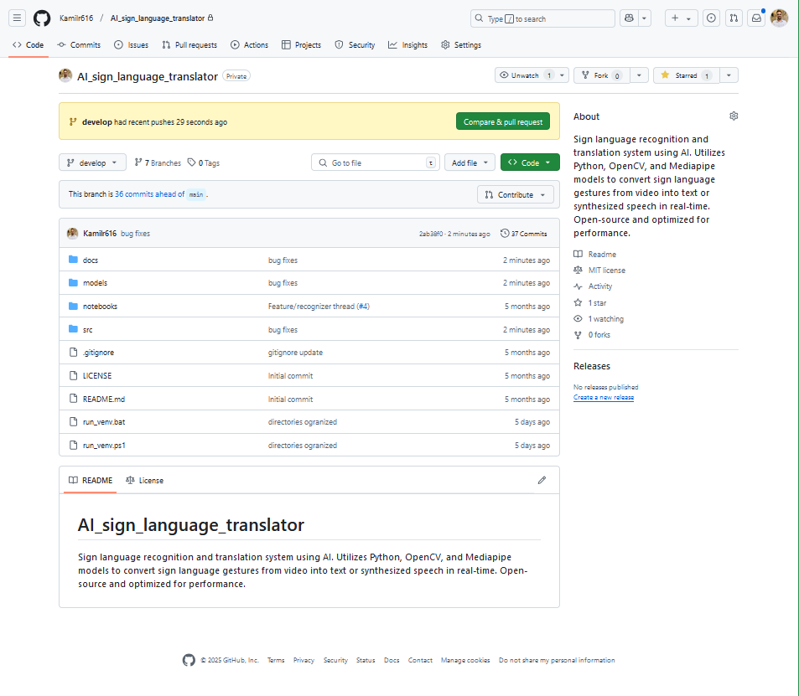Rysunek 2.11 Zrzut ekranu repozytorium projektu na platformie GitHub.

Interfejs użytkownika i środowisko wizualne

Qt for Python
W celu wykorzystania biblioteki Qt Framework konieczna była implementacja wiązania językowego, jakim jest Qt for Python. Biblioteka PySide6 jest najnowszą wersją tych wiązań i została oparta na Qt 6. Zapewnia ona pełny dostęp do Qt API, integrację z innymi bibliotekami Python oraz jest bardzo intuicyjna [19]. Aby korzystać z klas Qt w Python wymagany jest również generator wiązań Shiboken6, który automatycznie tworzy interfejs między kodem C++ Qt, a kodem Python [27]. Na rysunku 2.12 widoczny jest schemat blokowy architektury środowiska wykonawczego Qt for Python.
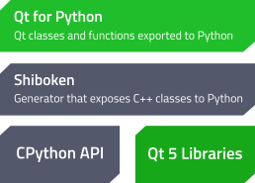Rysunek 2.12 Schemat blokowy architektury środowiska Qt for Python. [19]

Qt Designer
Do projektu interfejsu graficznego użytkownika (GUI) wykorzystano narzędzie Qt Designer, widoczne na rysunku 2.13. Znacznie przyśpiesza ono proces tworzenia oraz projektowania. Oferuje przydatną funkcję „przeciągnij i upuść” oraz automatycznie generuje pliki w języku znaczników XML [19]. Pliki te są konwertowane do kodu Python za pomocą narzędzia pyside6-uic [27].
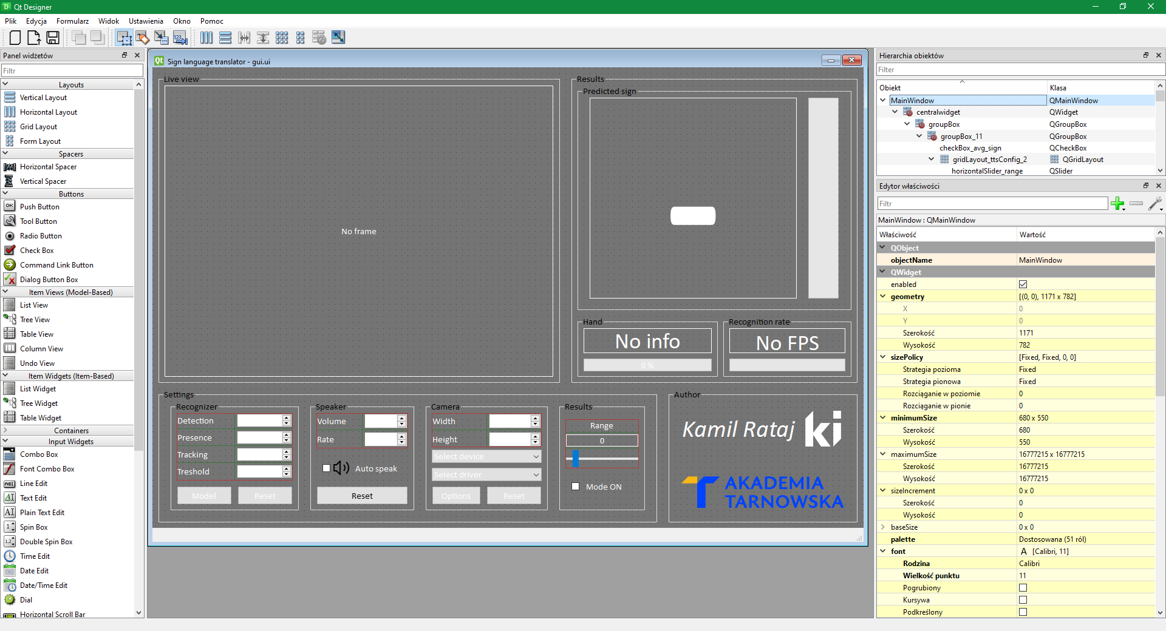Rysunek 2.13 Zrzut ekranu narzędzia Qt Designer.

QDarkStyle
Wykorzystano dedykowany styl graficzny QDarkStyle dla aplikacji napisanych z wykorzystaniem Qt Framework. Dostarcza on gotowe style dla wszystkich komponentów w ciemnej kolorystyce, nadaje im przez to nowoczesny oraz bardziej czytelny wygląd. Jest również bardzo prosty w implementacji [28].

Moduł syntezy mowy
Moduł syntezy mowy odpowiada za konwersję rozpoznanych gestów języka migowego na mowę syntetyzowaną, co umożliwia lepszą komunikację osób niesłyszących i słabosłyszących z otoczeniem.

Biblioteka pyttsx3
Biblioteka pyttsx3 umożliwia generowanie mowy syntetyzowanej w trybie offline, bez konieczności korzystania z zewnętrznych usług internetowych. Zapewnia ona dostęp do systemowych silników mowy. Jest to istotne z punktu widzenia wydajności oraz niezależności systemu od połączenia z siecią. Pozwala ona na dostosowanie parametrów takich jak tempo czy głośność wypowiedzi [29].

Silnik(engine) syntezy mowy
Aplikacja wykorzystuje dostępny w systemie operacyjnym silnik syntezy mowy. W przypadku systemu Windows jest to Microsoft Speech API (SAPI), który umożliwia korzystanie z wbudowanych głosów, takich jak Microsoft Zira.
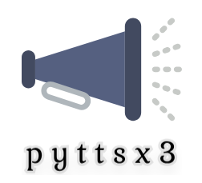Rysunek 2.14 Logo biblioteki pyttsx3. [29]

Trening modelu klasyfikacyjnego
W celu spełnienia założeń pracy konieczny był trening modelu MediaPipe z zastosowaniem techniki uczenia transferowego oraz odpowiednich narzędzi.

Środowisko
Trening modelu został przeprowadzony wykorzystując platformę Google Colaboratory wraz z usługą Jupyter Notebook. Zastosowanie środowiska o właściwościach widocznych w tabeli 3.1. pozwoliło to na uzyskanie zadowalającej wydajności obliczeniowej oraz czasu wykonywania programu, który mieścił się w darmowych limitach zużycia.
Tabela 3.1. Właściwości środowiska Colaboratory.
Typ środowiska | Akcelerator sprzętowy | Pamięć RAM | Dysk twardy
Python 3 | Intel Xeon CPU 2,20 [GHz] | 12,7 [GB] | 107,7 [GB]

Zbiór danych treningowych
Zbiór zawiera około 87 tys. zdjęć dłoni w rozdzielczości 200x200 [px] podzielonych na 29 klas (znajdujących się w osobnych podfolderach). Klasy kolejno reprezentują znaki amerykańskiego alfabetu palcowego (A-Z), znak odstępu, znak kasowania oraz brak znaku [23]. Przykładowe zdjęcia ze zbioru widoczne są na rysunku 3.1.
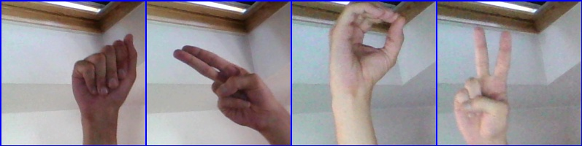Rysunek 3.1 Przykładowe obrazy ze zbioru treningowego. [23]

Źródło
Dane użyte do treningu pochodzą z platformy Kaggle. Zbiór został przygotowany przez użytkownika grassknoted (Akash Nagaraj) [23]. Token dostępu do API został pobrany z profilu użytkownika Kaggle w formie pliku kaggle.json, a jego przykładowa zawartość jest widoczna na listingu 3.1.

ETL zbioru danych
Listing 3.1. Przykładowa zawartość pliku kaggle.json.
{"username":"kamilrataj","key":"fa56aff650af17fcff4a0c1c9cfff510"}
Wszystkie obrazy wykorzystane w procesie uczenia zostały bezpośrednio pobrane za pomocą pakietu (Python) kaggle, który zapewnia dostęp do API platformy. Konieczny był do tego celu token dostępu kaggle.json (listing 3.1.). Obrazy po pobraniu są przechowywane tymczasowo w przestrzeni dyskowej platformy Colaboratory. Konieczne jest usunięcie folderów zawierających klasy które nie będą używane w procesie treningu, czyli znak odstępu, znak kasowania oraz niestatyczne znaki „J” oraz „Z”. Dostosowano również nazwę folderu nothing zawierającego zdjęcia z brakiem znaku. Kod odpowiedzialny za to zadanie widoczny jest na listingu 3.2.
Listing 3.2. Pobranie oraz zapis obrazów używanych w treningu.
!mkdir -p ~/.kaggle
!cp kaggle.json ~/.kaggle/
!chmod 600 ~/.kaggle/kaggle.json

import kaggle
import shutil

kaggle_dataset_name = "grassknoted/asl-alphabet"

try:
kaggle.api.dataset_download_files(kaggle_dataset_name, path='datasets/', unzip=True)
dataset_train_path = "datasets/asl_alphabet_train/asl_alphabet_train"
os.rename(f"{dataset_train_path}/nothing", f"{dataset_train_path}/none")
shutil.rmtree(f"{dataset_train_path}/del", ignore_errors=True)
shutil.rmtree(f"{dataset_train_path}/space", ignore_errors=True)
shutil.rmtree(f"{dataset_train_path}/J", ignore_errors=True)
shutil.rmtree(f"{dataset_train_path}/Z", ignore_errors=True)
print(f"Successfully processed {kaggle_dataset_name} files!")
except Exception as e:
print(f"Failed to load {kaggle_dataset_name}: {e}!")

MediaPipe Model Maker
Kreator modeli MediaPipe jest narzędziem pozwalającym na dostosowanie istniejących modeli uczenia maszynowego Stanowi on szybszą oraz prostszą alternatywę dla tworzenia nowego modelu. Pozwala on na uzyskanie zadowalających rezultatów używając mniejszej ilości danych treningowych, dzięki znacznemu wykorzystaniu dotychczasowej logiki modelu. Wykorzystuje on(w tym przypadku) modele palm_detection oraz hand_landmark do uzyskania tensorów określających punkty orientacyjne dłoni z obrazów. W tym etapie uzyskana została struktura danych Dataset (listing 3.3.), która nie zawiera obrazów, a już osadzone gesty (ang. embeddings ) [30].
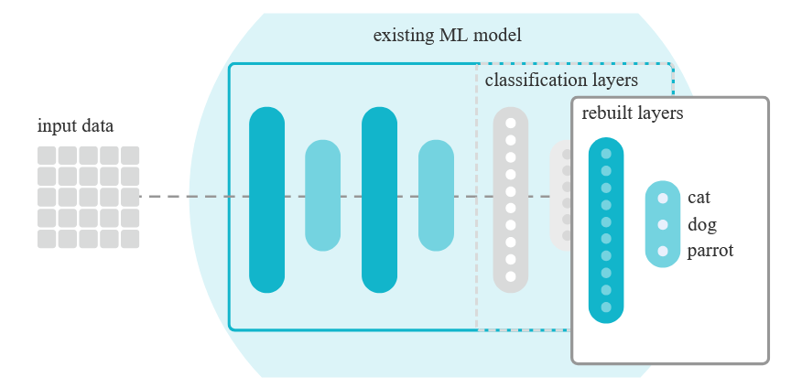Rysunek 3.2 Usuwanie ostatnich warstw modelu i odbudowanie z nowymi danymi. [30]

Listing 3.3. Utworzenie struktury Dataset.
data = gesture_recognizer.Dataset.from_folder(
dirname=dataset_train_path,
hparams=gesture_recognizer.HandDataPreprocessingParams(shuffle=True, min_detection_confidence=0.55)

Podział zbioru danych treningowych
Aby zapewnić skuteczność procesu uczenia transferowego oraz możliwość oceny wydajności modelu na nieznanych danych, korzystając z kodu widocznego na listingu 3.4. zbiór danych treningowych został podzielony na trzy kluczowe podzbiory:
- Zbior danych treningowych (80%) – wykorzystywany do nauki modelu. Model uczy się na podstawie tych danych, dostosowując swoje parametry w celu minimalizacji funkcji błędu.
- Zbior danych walidacyjnych (18%) – służy do oceny modelu podczas treningu. Na jego podstawie dostrajane są hiperparametry modelu, co pomaga uniknąć przeuczenia (ang. overfitting).
- Zbior danych testowych (2%) – wykorzystywany wyłącznie po zakończeniu treningu w celu oceny ogólnej skuteczności modelu na nowych, nieznanych danych.

Listing 3.4. Podział zbioru danych treningowych.
train_data, rest_data = data.split(0.8)
validation_data, test_data = rest_data.split(0.9)

Parametryzacja
Kreator modeli MediaPipe Model Maker pozwala na dostosowanie wielu hiperpatametrów treningu mających kluczowy wpływ na dokładność i precyzję modelu.

Hiperparametry modelu
Dostępne są dwa hiperpatametry w klasie ModelOptions wpływające bezpośrednio na model:
- dropout_rate – parametr określający ułamek jednostek wejściowych odrzucanych podczas treningu. Służy on jako mechanizm regularyzacyjny w warstwie dropout, zapobiegając nadmiernemu dopasowaniu modelu.
- layer_widths – lista szerokości ukrytych warstw modelu. Każdy element odpowiada nowej ukrytej warstwie o zadanej liczbie neuronów. Między warstwami stosowane są mechanizmy normalizacji wsadowej(BatchNorm), odrzucania jednostek(Dropout) oraz funkcji aktywacji ReLU.

Hiperparametry treningu
Dostępne hiperparametry w klasie HParams wpływające na proces treningu:
- learning_rate – współczynnik uczenia stosowany w algorytmie spadku gradientu.
- batch_size – rozmiar partii danych używanej podczas jednej iteracji treningowej.
- epochs – liczba iteracji treningowych nad całym zbiorem danych.(Epoki)
- steps_per_epoch – opcjonalny parametr określający liczbę kroków treningowych na epokę.
- shuffle – flaga decydująca, czy dane wejściowe są losowo mieszane przed treningiem.
- lr_decay – parametr określający tempo zmniejszania współczynnika uczenia podczas treningu.
- gamma – parametr gamma wykorzystywany w funkcji straty focal loss.

Zastosowane hiperparametry
W ramach pracy przeprowadzono wiele prób treningu z różnymi hiperparametrami, osiągając rożne rezultaty. Dla wymienionych w listingu 3.5. wartości, ewaluacja modelu po pomyślnym treningu dała najwyższe wyniki precyzji oraz dokładności.
Listing 3.5. Hiperparametry treningu.
_dropout_rate = 0.075
_layer_width = [128, 64, 32]
_learning_rate = 0.001
_batch_size = 16
_epochs = 70
_steps_per_epoch = None
_shuffle = True
_lr_decay = 0.95
_gamma = 2

Ewaluacja modelu
Po treningu przeprowadzono pomyślną ewaluację modelu, która jest opisana w podrozdziale 5.1.

Eksport modelu
Model został przekonwertowany do formatu TFLite oraz wraz z etykietami klas wyeksportowany do pliku gesture_recognizer_asl.task. Po pobraniu można z niego korzystać w rozwiązaniu MediaPipe Custom Gesture Recognizer, a także po odpowiednim obsłużeniu w innych systemach, które nie oferują dużej mocy obliczeniowej (np. urządzenia mobilne). Model jest przechowywany w formie pliku z rozszerzeniem .task co pozwala na jego bezpośrednie użycie. Plik zajmuje stosunkowo mało przestrzeni dyskowej (około 8 [MB]). Możliwe jest również pobranie pliku z etykietami klas (ang. labels).

Podsumowanie
Uzyskany model składa się z warstw opisanych w tabeli 3.2. oraz cechuje się następującą liczbą parametrów:
- Łączna liczba parametrów: 29,081 (113,60 [KB])
- Liczba parametrów trenowalnych: 28,377 (110,85 [KB])
- Liczba parametrów nietrenowalnych: 704 (2,75 [KB])
Dzięki skonfigurowaniu hiperparamtru layer_width (listing 3.5.) sieć zawiera trzy warstwy typu Dense, które zmniejszają wymiarowość danych.

Tabela 3.2. Opis warstw modelu.
Warstwa | Typ | Kształt wyjściowy | Liczba parametrów
hand_embedding | InputLayer | (None, 128) | 0
batch_normalization | BatchNormalization | (None, 128) | 512
re_lu | ReLU | (None, 128) | 0
dropout | Dropout | (None, 128) | 0
custom_gesture_recognizer_0 | Dense | (None, 128) | 16,512
batch_normalization_1 | BatchNormalization | (None, 128) | 512
re_lu_1 | ReLU | (None, 128) | 0
dropout_1 | Dropout | (None, 128) | 0
custom_gesture_recognizer_1 | Dense | (None, 64) | 8,256
batch_normalization_2 | BatchNormalization | (None, 64) | 256
re_lu_2 | ReLU | (None, 64) | 0
dropout_2 | Dropout | (None, 64) | 0
custom_gesture_recognizer_2 | Dense | (None, 32) | 2,080
batch_normalization_3 | BatchNormalization | (None, 32) | 128
re_lu_3 | ReLU | (None, 32) | 0
dropout_3 | Dropout | (None, 32) | 0
custom_gesture_recognizer_out | Dense | (None, 25) | 825

Wykres przebiegu procesu treningu
Przedstawione w tym podrozdziale wykresy stanowią cenne narzędzie diagnostyczne, które umożliwiają identyfikację potencjalnych problemów oraz optymalizację procesu uczenia modelu. Dzięki wizualizacji kluczowych metryk, takich jak funkcja straty, dokładność i współczynnik uczenia, możemy analizować dynamiczny charakter procesu uczenia w kontekście zmieniających się epok. Pozwala to na bieżąco monitorować postępy modelu, oceniać jego zdolność do generalizacji oraz w razie potrzeby modyfikować parametry treningu w celu uzyskania lepszych rezultatów [10]. Wykresy zostały utworzone za pomocą narzędzia LibreOffice Calc, na podstawie danych z procesu treningowego.

Wykres dokładności (ang. accuracy)
Wykres widoczny na rysunku 3.3 przedstawia, jak zmienia się dokładność modelu (dla zbioru treningowego i walidacyjnego) w zależności od epoki. Obserwacja tych wykresów pozwala ocenić, jak dobrze model radzi sobie z klasyfikacją danych i czy osiąga zadowalające wyniki [10].
Rysunek 3.3 Wykres dokładności modelu.

Wykres funkcji straty (ang. loss)
Wykres przedstawiony na rysunku 3.4 pokazuje jak zmienia się wartość funkcji straty (zarówno dla zbioru treningowego, jak i walidacyjnego) w zależności od epoki. Analiza tych wykresów pozwala ocenić, czy model uczy się poprawnie, czy też występują problemy takie jak przeuczenie (ang. overfitting) lub niedouczenie (ang. underfitting) [10].
Rysunek 3.4 Wykres funkcji straty.

Wykres współczynnika uczenia(ang. learning rate)
Wykres przedstawia, jak zmienia się wartość współczynnika uczenia w zależności od epoki. Analiza zmian widocznych na rysunku 3.5 pozwala zaobserwować, czy algorytm optymalizacji dynamicznie dostosowuje ten parametr oraz jego wartości co jest kluczowe dla efektywnego uczenia modelu [10].
Rysunek 3.5 Wykres współczynnika uczenia.

Implementacja systemu
Rozdział opisuje działanie systemu. Przedstawiono w nim architekturę oprogramowania oraz szczegóły dotyczące implementacji kluczowych modułów i wykorzystywanych technologii , takich jak przetwarzanie obrazu, rozpoznawanie gestów i translacja znaków języka migowego na tekst oraz mowę syntetyzowaną. Omówiono również integrację algorytmów sztucznej inteligencji w systemie.

Środowisko uruchomieniowe
Uruchomianie aplikacji jest możliwe w systemach operacyjnych Windows oraz po odpowiedniej adaptacji również MacOS i Linux.

Wirtualne środowisko Python
W celu zapewnienia izolacji zależności oraz łatwej konfiguracji środowiska uruchomieniowego wykorzystano wirtualne środowisko Python (venv). Pozwala ono na instalację wymaganych bibliotek bez ingerencji w globalne pakiety systemowe. Do implementacji systemu użyto języka Python 3.10. Widoczny na listingu 4.1. skrypt wsadowy (.bat) został stworzony w celu automatycznego uruchamiania aplikacji Python w odpowiednim środowisku wirtualnym. Jego zadaniem jest zmiana katalogu roboczego, aktywacja środowiska venv oraz uruchomienie głównego skryptu aplikacji. Dostępny jest również skrypt PowerShell (.ps1). Skrypty te są przydatne do uruchamiania aplikacji bez konieczności ręcznego aktywowania środowiska wirtualnego. Wystarczy dwukrotnie kliknąć plik run_venv.bat lub run_venv.ps1, aby rozpocząć działanie programu.
Listing 4.1. Skrypt startowy run_venv.bat do uruchamiania aplikacji.
@echo off

REM Change directory
cd .\src

REM Activate the virtual environment
call ..\venv\Scripts\activate.bat

REM Run the Python script
python .\main.py

Aplikacja wykonywalna (.exe)
W celu uproszczenia procesu dystrybucji aplikacji, szczególnie w przypadku użytkowników, którzy nie są zaznajomieni z konfiguracją środowisk wirtualnych (venv) czy instalacją zależności Pythona, zastosowano narzędzie auto-py-to-exe. Jest to interfejs graficzny dla popularnego narzędzia PyInstaller, które umożliwia tworzenie samodzielnych aplikacji wykonywalnych (.exe) z projektów Python, eliminując potrzebę posiadania zainstalowanego Pythona i zależności na maszynie docelowej. Użycie auto-py-to-exe do konwersji aplikacji w Pythonie do samodzielnego pliku wykonywalnego(.exe) uprościło proces dystrybucji aplikacji, eliminując potrzebę instalowania środowiska oraz zależności Pythona na systemach użytkowników. Aplikacja w tej formie zajmuje 375 [MB] przestrzeni dyskowej.

Urządzenie rejestrujące
Do działania aplikacji wymagana jest kamera RGB dostępna w interfejsie USB lub inne urządzenie rejestrujące dostępne w systemie operacyjnym. Zalecana rozdzielczość to 640x480 [px], a zalecana liczba rejestrowanych klatek obrazu na sekundę (FPS) to 30. Aplikacja wspiera również technologię DirectShow, która dobrze się sprawdza podczas przetwarzania obrazu w czasie rzeczywistym. Gdy urządzenie oferuje możliwość konfiguracji ustawień natywnych dostępne jest również okno z tymi ustawieniami. Możliwy jest wybór innej kamery spośród dostępnych w rozwijanej liście znajdującej się w sekcji Settings/Camera.

Biblioteka TensorFlow Lite
W ramach implementacji systemu wykorzystano TensorFlow Lite (TFLite) jako zoptymalizowaną wersję frameworka TensorFlow, przeznaczoną do uruchamiania modeli uczenia maszynowego na urządzeniach o ograniczonych zasobach obliczeniowych. Jest to kluczowe w kontekście środowiska uruchomieniowego, ponieważ aplikacja wymaga wydajnego przetwarzania obrazu i rozpoznawania gestów w czasie rzeczywistym.

Przechwytywanie obrazu
Klasa CameraApp jest odpowiedzialna za przechwytywanie klatek obrazu z urządzenia rejestrującego, takiego jak np. kamera internetowa USB. Wykorzystuje ona obiekt VideoCapture (listing 4.2.) z biblioteki OpenCV. Klasa obsługuje różne interfejsy kamery, w tym DirectShow. Pozwala również na dostosowanie parametrów urządzenia. Metoda read() widoczna w listingu 4.3. zwraca krotkę z aktualnym znacznikiem czasowym (ang. timestamp) oraz najnowszą klatkę obrazu (numpy.ndarray) lub w przypadku niepowodzenia None. Klatka obrazu jest konwertowana z przestrzeni barw BGR na RGB.
Listing 4.2. Konstruktor klasy CameraApp.
Listing 4.3. Metoda read() klasy CameraApp.
class CameraApp:
def __init__(self, **kwargs):
"""
Initializes the CameraApp instance.
Args:
**kwargs: Keyword arguments for configuring the camera.
Expected keys:
- fd (int or str): File descriptor or device index.
"""
try:
self.cap = cv2.VideoCapture()
self.open(kwargs["fd"])
except Exception:
logging.error("Error while initializing the camera")
self.destroy()
finally:
self.configure(**kwargs)
def read(self):
"""
Captures a frame from the camera.
Returns:
tuple: A tuple containing:
- int: The current timestamp in nanoseconds.
- numpy.ndarray or None: The captured frame in RGB format,
or None if the capture failed.
"""
if self.cap.isOpened():
ret, frame = self.cap.read()
if ret:
return time.time_ns(), cv2.cvtColor(frame, cv2.COLOR_BGR2RGB)
else:
logging.warning("Failed to capture frame.")
else:
logging.warning("Camera is not opened.")
return time.time_ns(), None

Analiza obrazu
Rozwiązanie MediaPipe Hands odpowiedzialne jest za rozpoznawanie gestów dłoni w czasie rzeczywistym. Składa się z dwuetapowego pipeline’u, jako dane wejściowe przyjmuje obraz (numpy.ndarray) 2D w przestrzeni barw RGB [31]. Przechwycone klatki obrazu są przekazywane po kolei(z weryfikacją znacznika czasowego) i wywołują asynchroniczną metodę recognize_async() obiektu recognizer, która rozpoczyna proces rozpoznawania dłoni i klasyfikacji gestu w klasie RecognizerApp. Kod realizujący to zadanie widoczny jest na listingu 4.4.
Listing 4.4. Metoda recognize_frame() klasy RecognizerApp.
def recognize_frame(self):
"""
Captures a frame from the camera and processes it for gesture recognition.
Returns:
None: The function does not return a value but processes the frame asynchronously.
"""
if self.cap.is_closed() or self.recognizer is None:
logging.warning("Camera is not opened or recognizer is not initialized.")
return
timestamp, image = self.cap.read()
while timestamp <= self.last_timestamp:
logging.warning(f"Skipping outdated frame: {timestamp}")
timestamp, image = self.cap.read()
if image is not None:
try:
mp_image = Image(image_format=ImageFormat.SRGB, data=image.astype(np.uint8))
self.recognizer.recognize_async(mp_image, timestamp // 1_000_000)
except Exception as e:
logging.error(f"Exception in recognizer: {e}")
finally:
self.last_timestamp = timestamp
else:
logging.warning("No valid image to recognize.")

Wykrywanie dłoni
Za wykrywanie dłoni w obrazie odpowiedzialny jest Hand detector model, ustala on orientację dłoni oraz granice regionu, w którym znajduje się dłoń. Dzięki temu nie ma konieczności analizy całego obrazu w kolejnym kroku. Używana konwolucyjna sieć neuronowa stosuje architekturę Single-shot detector, jest to zaawansowany algorytm pozwalający na identyfikację i lokalizację obiektów na obrazie w jednym przejściu co znacznie przyspiesza ten proces oraz czyni go wydajniejszy obliczeniowo. Dzięki temu nadaje się on do używania w czasie rzeczywistym. Podczas analizy obrazu obsługuje on dużą zmienność skali dłoni oraz przypadki częściowego zakrycia dłoni. Model zwraca istotną informację o lokalizacji dłoni w obrazie. Model ten jest używany(poza pierwszą klatką obrazu) w przypadku niepowodzenia śledzenia [32]. W kolejnym kroku z wykorzystaniem algorytmu NMS tworzony jest wycinek obrazu z samą dłonią, który jest przetwarzany w następnym modelu [31].

Ustalanie punktów orientacyjnych i śledzenie
Po pomyślnym wykryciu lub na podstawie lokalizacji dłoni z poprzedniej klatki przycięty obraz trafia do modelu Hand tracking model, który przeprowadza precyzyjną lokalizację 21 kluczowych punktów orientacyjnych (2D oraz 3D) na dłoni. Punkty te odpowiadając stawom palców oraz śródręcza. Uzyskane punkty orientacyjne dłoni reprezentuje tensor o wymiarze 1x63 w dwóch wersjach. Opis tych punktów widoczny jest na rysunku 4.1 Określa on też ręczność dłoni jako skalar (float).
Model jest konwolucyjną siecią neuronową o regresyjnej architekturze [31]. Najważniejsze jego cechy to:
- zmniejszona potrzeba augmentacji danych oraz skupienie sieci na precyzję przewidywania współrzędnych,
- bezpośrednia predykcja współrzędnych z wykorzystaniem regresji,
- odporność na częściowo zakryte dłonie,
- minimalizacja to obciążenia obliczeniowego programu, dzięki śledzeniu dłoni.
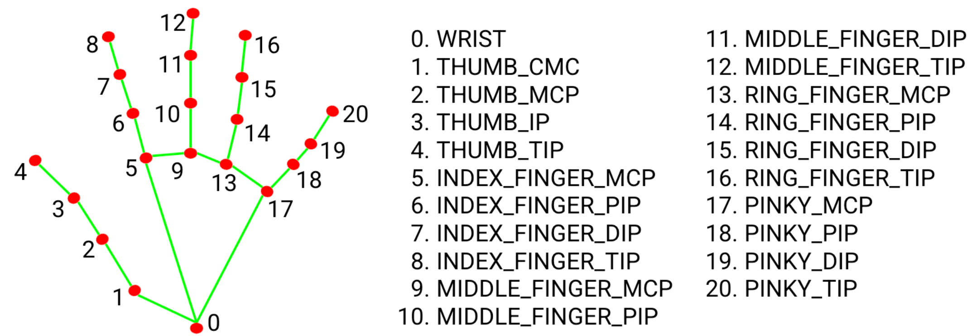Rysunek 4.1 Opis punków orientacyjnych dłoni. [32]

Klasyfikacja gestów
Następnie informacje trafiają do dwuetapowego rozwiązania MediaPipe Hand Gesture Classification, które zostało odpowiednio dostosowane, wykorzystując kreator modeli MediaPipe Model Maker oraz technikę uczenia transferowego. W efekcie uzyskiwany jest wektor zawierający wartości prawdopodobieństwa dla każdego rozpoznawalnego gestu (daktylogramu) oraz prawdopodobieństwo braku gestu. Modele nie przetwarzają bezpośrednio obrazu, a wykorzystują dane uzyskane w poprzednich krokach (MediaPipe Hands), co czyni rozwiązanie bardziej optymalnym oraz wydajniejszym obliczeniowo [33].

Model osadzeń (ang. embedding)
Model posiada architekturę regresyjną, jest siecią neuronową z blokami resztkowymi oraz połączeniami typu „każdy z każdym”. Dane wejściowe, które trafiają do modelu to dwa tensory zawierające informacje o punktach orientacyjnych dłoni oraz skalar reprezentujący ręczność, zostały one uzyskane w poprzednim modelu. Uzyskiwany w tym kroku jest tensor (128x1) zbudowany z przewidzianych osadzeń punktów orientacyjnych dłoni [33].

Model klasyfikacyjny
Model o architekturze klasyfikacyjnej opiera się o sieć neuronową z połączeniami typu „każdy z każdym”. Jest to ostatni etap przetwarzania informacji z wykorzystaniem technik sztucznej inteligencji. Danymi wejściowymi jest tensor osadzeń uzyskany w poprzednim modelu. Po zakończeniu cyklu zwracany jest wektor prawdopodobieństw. Wybierany jest znak dla którego prawdopodobieństwo jest największe [33].

Przygotowanie wyników
Po zakończeniu procesu klasyfikacji gestu, wywoływana jest asynchronicznie metoda handle_result() widoczna w listingu 4.5. Obliczana jest również ilość przetwarzanych klatek w ciągu 1 sekundy (FPS).
Listing 4.5. Metoda handle_result klasy RecognizerApp.
def handle_result(self, result: vision.GestureRecognizerResult, output_image: Image, timestamp_ms: int):
"""
Callback to process and emit the gesture recognition result.
Args:
result (GestureRecognizerResult): The recognition result containing detected gestures.
output_image (Image): The processed output image.
timestamp_ms (int): The timestamp of the result in milliseconds.
"""
try:
frame, text, category_name = self.process_recognition_result(
output_image.numpy_view().copy(), result
)
self.calculate_fps()
self.result_ready_signal.emit(create_scaled_qpixmap(frame), text, category_name, self.fps)
if self.recognizer:
self.recognize_frame()
except Exception as e:
logging.error(f"Error handling recognition result: {e}")

Wizualizacja punktów orientacyjnych dłoni
W przypadku pomyślnej klasyfikacji gestu, na obraz w określonych wcześniej lokalizacjach rysowane są elementy graficzne reprezentujące stawy palców i śródręcza oraz połączenia między nimi. Wygląd tych elementów jest ustalany w pliku custom_landmarks.py i został skonfigurowany w celu zapewnienia wysokiej intuicyjności oraz widoczności. Na rysunku 4.2 widoczne naniesione na obraz opisywane punkty orientacyjne dłoni.
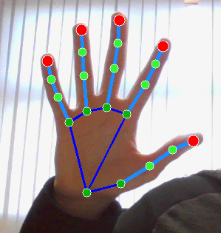Rysunek 4.2 Wizualizacja punktów orientacyjnych dłoni na obrazie wynikowym.

Przygotowanie i formatowanie wyniku
Następnie, wybierane są istotne informacje oraz odpowiednio formatowane w celu dalszej prezentacji. Po zakończonym cyklu rozpoznawania, jeśli jest to konieczne obraz wynikowy jest skalowany do rozdzielczości 640x480 [px] z zachowaniem formatu oraz konwertowany do typu obsługiwanego przez UI Qt (QPixmap), co jest widoczne w listingu 4.6. Po pomyślnej operacji obraz wynikowy przekazywany jest wraz z niezbędnymi informacjami do klasy MainApp z wykorzystaniem mechanizmu Signals & Slots.
Listing 4.6. Funkcja create_scaled_qpixmap() konwertująca i skalująca obraz wynikowy.
def create_scaled_qpixmap(frame: np.ndarray) -> QPixmap:
"""
Converts a NumPy frame to QPixmap format and scales it to 640x480 only if needed.
Args:
frame (numpy.ndarray): The frame to convert (RGB).
Returns:
QPixmap: The converted and possibly scaled QPixmap.
"""
h, w, ch = frame.shape
image = QImage(frame.data, w, h, ch * w, QImage.Format_RGB888)
if (w, h) != (640, 480):
scaled_image = image.scaled(QSize(640, 480), Qt.KeepAspectRatio, Qt.FastTransformation)
else:
scaled_image = image
return QPixmap.fromImage(scaled_image)

Interfejs użytkownika
Interfejs użytkownika został zrealizowany wykorzystując rozwiązanie Qt for Python. Interfejs graficzny aplikacji zawiera się w obrębie jednego okna systemowego, które prezentuje przetworzone dane w czasie rzeczywistym. Wygląd pełnego okna aplikacji widoczny jest na rysunku 4.3 System oferuje również konsolę wyświetlającą błędy oraz informacje diagnostyczne, co ułatwia korzystanie oraz monitorowanie działania aplikacji podczas jej użytkowania.

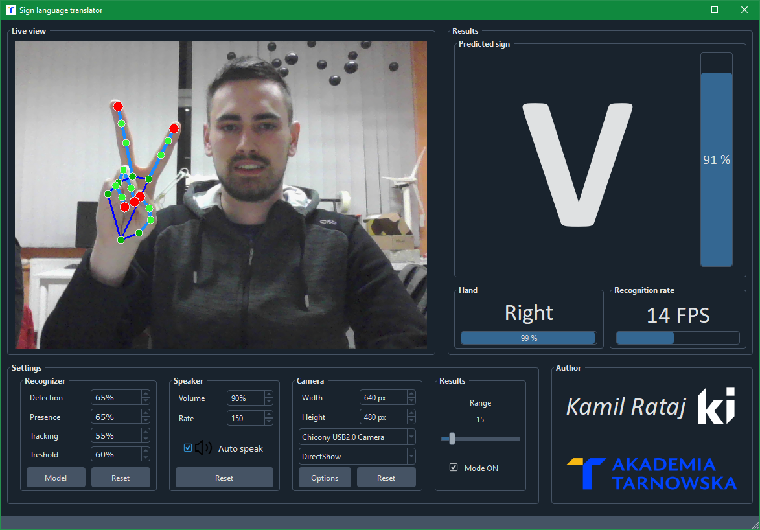Rysunek 4.3 Zrzut ekranu interfejsu użytkownika.

Podgląd obrazu
Głowna część interfejsu Live view, znajdująca się po lewej stronie wyświetla aktualny obraz na żywo z kamery, który jest wyskalowany do rozdzielczości 640x480 [px]. W przypadku pomyślnego rozpoznania dłoni również widoczna jest wizualizacja punktów orientacyjnych stawów palców i śródręcza.

Wyniki
Sekcja Results widoczna na rysunku 4.4 znajduje się po prawej stronie okna aplikacji, zawiera cześć główną Predicted sign z informacją dotyczącą aktualnie rozpoznanego znaku alfabetu wraz z poziomem pewności klasyfikacji znaku. Poniżej znajdują się informacje (Hand) dotyczące obecności i ręczności dłoni wraz z poziomem pewności detekcji dłoni oraz informacja o liczbie klatek (Recognition rate) przetworzonych przez model w ciągu 1 sekundy(FPS). Wartości liczbowe są wizualizowane za pomocą pasków postępu.
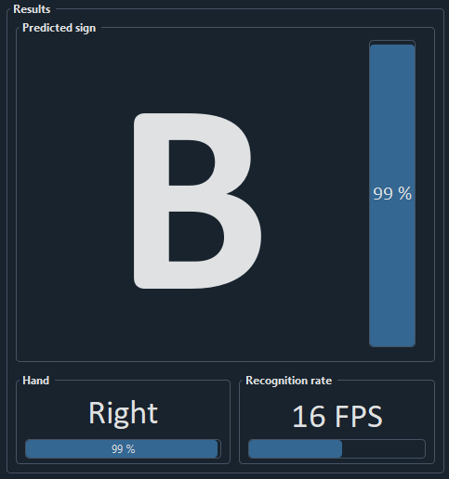Rysunek 4.4 Panel wynikowy interfejsu użytkownika.

Ustawienia
Sekcja Settings składa się z 4 modułów, które można niezależnie konfigurować. Po zmianie parametrów w większości przypadków konieczne jest ponowne uruchomienie modułu za pomocą przycisków Reset.

Model
W tej części można dostosować wartości progowe [%] związane z modelem oraz rozpoznawaniem dłoni. Przycisk Model otwiera okno dialogowe pozwalające na wybór pliku z modelem (.task), po wybraniu prawidłowego modelu reset następuje automatycznie. Po wciśnięciu przycisku Reset przeprowadzana jest ponowna inicjalizacja klasy GestureRecognizerApp z nowymi parametrami. Konfigurowalne, w zakresie 0-100%, są następujące parametry:
- Detection - minimalna pewność wykrycia dłoni. Im wyższa wartość, tym mniejsze ryzyko fałszywych detekcji
- Presence - minimalna pewność obecności dłoni w obrazie. Wyższa wartość poprawia stabilność wykrywania
- Tracking - minimalna pewność śledzenia dłoni. Wyższa wartość zwiększa dokładność, ale zmniejsza elastyczność
- Treshold - minimalny próg pewności dla uznania gestu za poprawnie rozpoznany
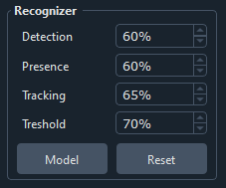Rysunek 4.5 Panel ustawień modelu.

Synteza mowy
Aplikacja oferuje moduł konfiguracji syntezy mowy widoczny na rysunku 4.6 Zaznaczenie ikony głośnika z napisem Auto speak powoduje rozpoczęcie ciągłej syntezy mowy na podstawie rozpoznawanych znaków. Przycisk Reset powoduje zatrzymanie syntezy mowy oraz ponowną inicjalizację klasy SpeakerApp z nowymi ustawieniami. Dostępne są ustawienia syntezy mowy, które umożliwiają dostosowanie parametrów generowanego dźwięku do preferencji użytkownika. Obejmują one:
- Volume (głośność) – pozwala na regulację poziomu natężenia dźwięku, co umożliwia dostosowanie mowy do różnych warunków akustycznych.
- Rate (tempo) – określa szybkość wypowiadania słów, co pozwala na płynniejszą lub bardziej dynamiczną wymowę, w zależności od potrzeb użytkownika.
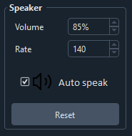Rysunek 4.6 Panel ustawień syntezy mowy.

Urządzenie rejestrujące
Na rysunku 4.8 widoczna jest sekcja ustawień urządzenia rejestrującego obraz. Dostępna jest możliwość wyboru urządzenia rejestrującego z listy. Lista zawiera tylko dostępne w systemie urządzenia rejestrujące i kamery. Konieczne jest również wybranie API kamery z listy dostępnych interfejsów. Lista zawiera również opcję automatycznego wyboru interfejsu - Auto. Podczas inicjalizacji domyślnym sterownikiem jest DirectShow. Ustawienia oferują również dostosowanie rozdzielczości kamery, wprowadzając odpowiednie wartości parametrów:
- Width (szerokość) w pikselach[px]
- Height (wysokość) w pikselach[px]
Przycisk Options, po kliknięciu powoduje otwarcie okna ustawień natywnych urządzenia/kamery widoczne na rysunku 4.7, jeśli jest ono dostępne. Przycisk Reset powoduje ponowne uruchomienie urządzenia/kamery z nowymi ustawieniami.
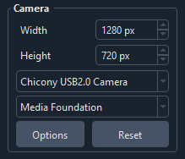Rysunek 4.8 Panel ustawień urządzenia rejestrującego.
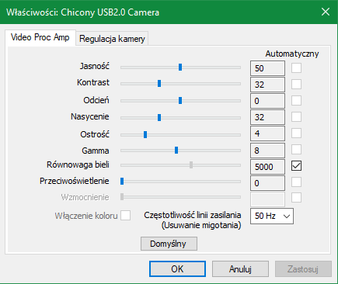Rysunek 4.7 Okno ustawień natywnych kamery.

Wyniki
Sekcja Results, widoczna na rysunku 4.9 pozwala na zmianę trybu prezentowania wyników. W przypadku zaznaczenia Mode ON prezentowany wynik w sekcji Predicted sign to dominanta (ang. mode) ze zbioru tworzonego przez ostanie wyniki rozpoznawania znaku, a wartość liczbowa to średnia ważona prawdopodobieństwa dominującego znaku w zbiorze. Maksymalna wielkość tego zbioru, czyli parametr Range jest ustalana za pomocą suwaka oraz wyświetlana powyżej niego.

Informacje o autorze
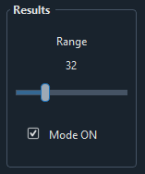Rysunek 4.9 Panel ustawień wyników.
W prawym dolnym rogu okna aplikacji znajduje się, widoczna na rysunku 4.10 sekcja Author. Zwiera ona informacje o autorze aplikacji, w tym jego imię oraz nazwisko, a także logo Katedry Informatyki oraz Akademii Tarnowskiej. Sekcja ta pełni funkcję informacyjną, wskazując twórcę aplikacji oraz jej afiliację akademicką. Dodatkowo, estetyczne umiejscowienie i czytelność tej sekcji zapewniają łatwy dostęp do informacji bez zakłócania głównej funkcjonalności interfejsu.
Rysunek 4.10 Sekcja informacji o autorze aplikacji.

Konsola diagnostyczna
System oferuje również konsolę diagnostyczną, widoczną na rysunku 4.11 Dostępność oraz wygląd konsoli zależy od środowiska uruchomieniowego. W konsoli wyświetlane są informacje, ostrzeżenia oraz błędy (na poziomie INFO), szczególnie te dotyczące działania bibliotek TensorFlow Lite oraz MediaPipe.
Dodatkowo raportowane są również informacje związane z obsługą wyjątków w kodzie, co ułatwia diagnozowanie potencjalnych problemów oraz poprawę stabilności aplikacji. Dzięki temu użytkownik oraz deweloper mogą śledzić działanie systemu w czasie rzeczywistym i szybko reagować na ewentualne błędy.
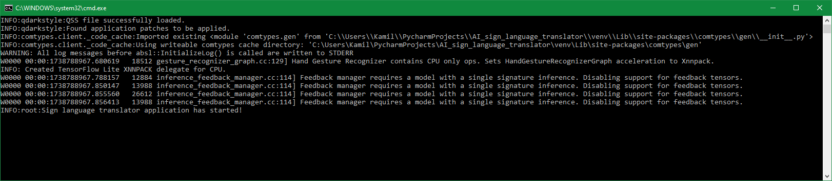Rysunek 4.11 Konsola diagnostyczna aplikacji.

Testy systemu
System został przetestowany pod kątem kilku kluczowych aspektów, aby zweryfikować jego poprawność działania, wydajność oraz użyteczność. W ramach testów sprawdzono kluczowe aspekty działania aplikacji, w tym poprawność rozpoznawania gestów, generowania tekstu i mowy oraz funkcjonowanie interfejsu użytkownika. Testy miały na celu ocenę stabilności aplikacji, skuteczności rozpoznawania gestów oraz ogólnej responsywności systemu. Sprawdzane gesty były prezentowane przez różne osoby w różnych warunkach, co jest widoczne na rysunkach 5.6, 5.8, 5.9 oraz 5.5.

Ewaluacja modelu
Po pomyślnym zakończeniu procesu treningu przeprowadzono ewaluację modelu, widoczną na listingu 5.1. Użyto dane z nowego zbioru testowego, który nie był używany podczas uczenia. Celem tego etapu było zweryfikowanie zdolności modelu do generalizacji na wcześniej niewidzianych danych oraz ocena dokładności klasyfikacji gestów dłoni.
Uzyskane wyniki ewaluacji przedstawiają się następująco:
- Strata (ang. loss) – 0.022805865854024887 (~2,3%) – wartość ta odzwierciedla błąd modelu podczas klasyfikacji danych testowych. Niska wartość straty wskazuje na dobrą jakość dopasowania modelu.
- Dokładność (ang. accuracy) – 0.9817684888839722 (~98,2%) – wysoka wartość dokładności świadczy o skuteczności modelu w poprawnym rozpoznawaniu gestów ze zbioru testowego.
Uzyskane wyniki potwierdzają wysoką efektywność modelu oraz jego zdolność do rozpoznawania gestów dłoni z dużą precyzją.
Listing 5.1. Ewaluacja modelu na zbiorze testowym.
loss, accuracy = model.evaluate(data=test_data, batch_size=16)
print(f"Test loss: {loss}, Test accuracy: {accuracy}")

Testy urządzeń rejestrujących
Testy urządzeń rejestrujących miały na celu ocenę, jak różne urządzenia (np. kamery internetowe, kamery wbudowane w laptopach) wpływają na jakość rozpoznawania gestów dłoni oraz wydajność i działanie systemu. Do testów wykorzystano 3 różne kamery z interfejsem USB, które wybrano z listy widocznej na rysunku 5.4 Na rysunkach 5.2, 5.1 oraz 5.3 widoczne są zdjęcia kamer wykorzystanych w testach. Testy te wykonano w różnych warunkach oświetleniowych oraz przy różnych rozdzielczościach obrazu, które opisano w podrozdziale 5.3.
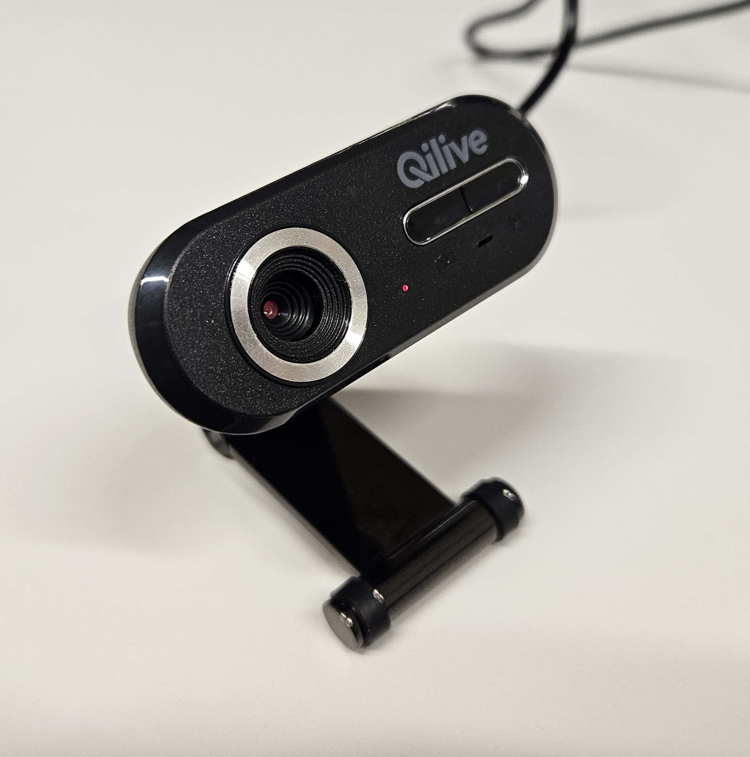Rysunek 5.1 Kamera internetowa Qilive.
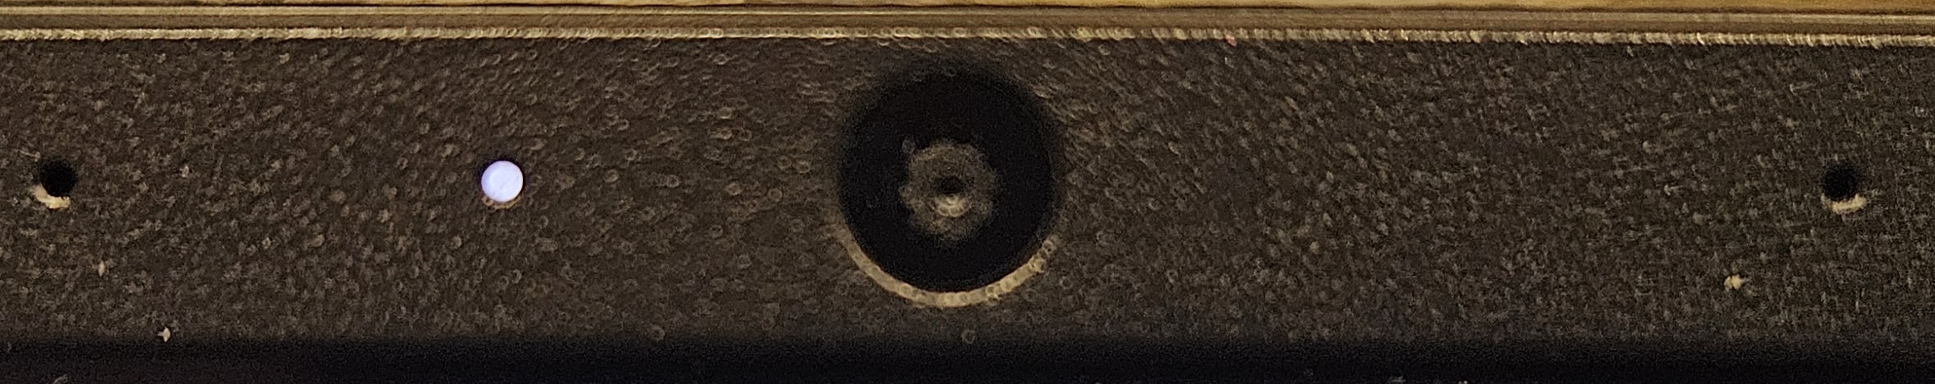Rysunek 5.2 Kamera internetowa Chicony USB2.0.
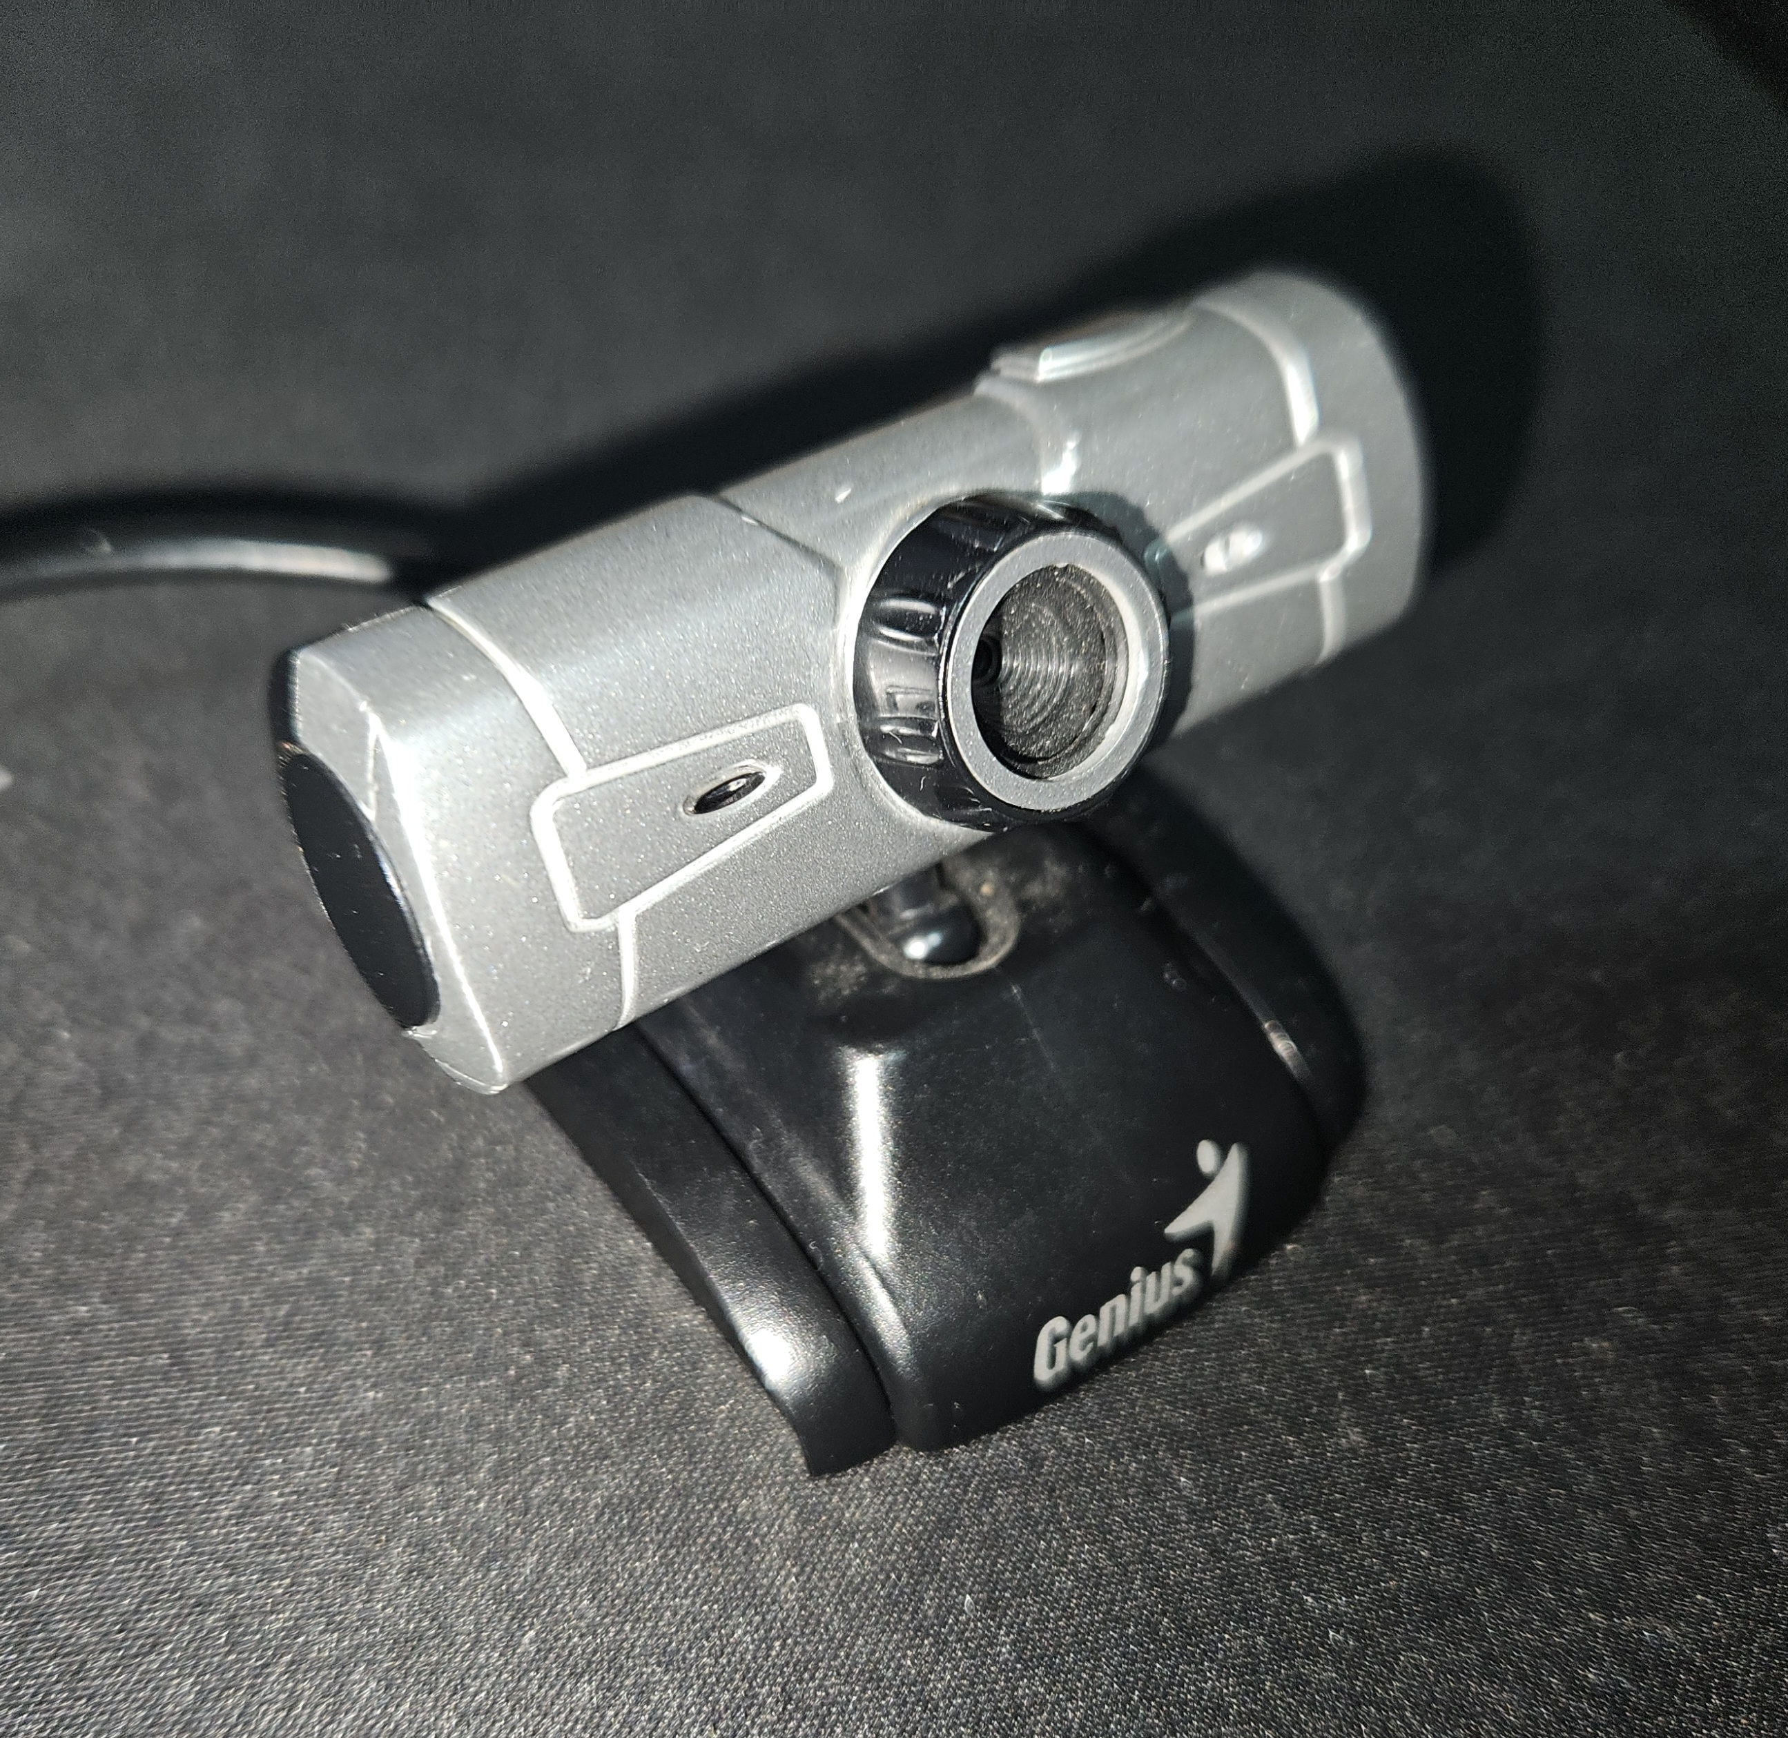Rysunek 5.3 Kamera internetowa Genius Eye 312
Przeprowadzone testy wykazały, że system dobrze obsługuje rożne modele kamer. Wszystkie podłączone urządzenia rejestrujące wyświetlają się poprawnie na liście widocznej na rysunku 5.4 Tempo przetwarzania obrazu było ograniczone do liczby klatek obrazu na sekundę (FPS), które kamera jest w stanie zapewnić. Liczba tych klatek zależna była również od warunków oświetleniowych. Obraz był poprawie skalowany i konwertowany niezależnie od wybranej kamery.
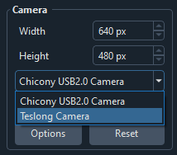Rysunek 5.4 Lista wyboru dostępnych kamer.

Testy rozdzielczości kamery
W celu oceny wpływu rozdzielczości obrazu na skuteczność rozpoznawania gestów oraz wydajności systemu w czasie rzeczywistym przeprowadzono testy przy użyciu różnych wartości rozdzielczości. Rozdzielczości te zostały przedstawione w tabeli 5.1. Zastosowano sześć standardów formatu obrazu, od bardzo niskiej jakości (QQVGA), widocznej na rysunku 5.7, po wysoką rozdzielczość (SXGA−).
Tabela 5.1. Testowane rozdzielczości obrazu.
Szerokość [px] | Wysokość [px] | Nazwa standardu | Liczba pikseli [Mpx]
160 | 120 | QQVGA | 0,019
480 | 360 | 360p | 0,173
640 | 480 | VGA | 0,307
800 | 600 | SVGA | 0,48
1280 | 720 | HD | 0,922
1280  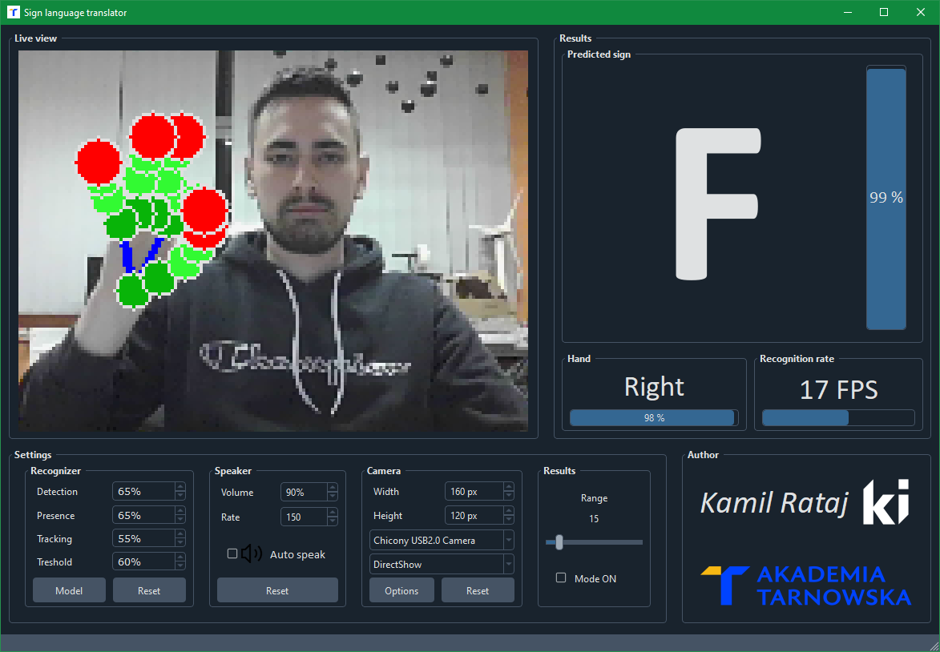Rysunek 5.5 Zrzut ekranu okna aplikacji z zastosowaniem rozdzielczości QQVGA. | 960 | SXGA- | 1,229

Obraz był poprawie skalowany i konwertowany niezależnie od zastosowanej rozdzielczości. Wraz ze wzrostem rozdzielczości rosła jakość rozpoznawania gestów, kosztem wydajności. W przypadku niskiej rozdzielczości, widocznej na rysunku 5.6 system nadal był w stanie rozpoznawać gesty dłoni, jednak pojawiało się dużo fałszywych rozpoznań. Ponadto wizualizacja punktów orientacyjnych dłoni przy tej rozdzielczości była nieczytelna. Najbardziej optymalną rozdzielczością obrazu okazała się 640×480 [px] (VGA).
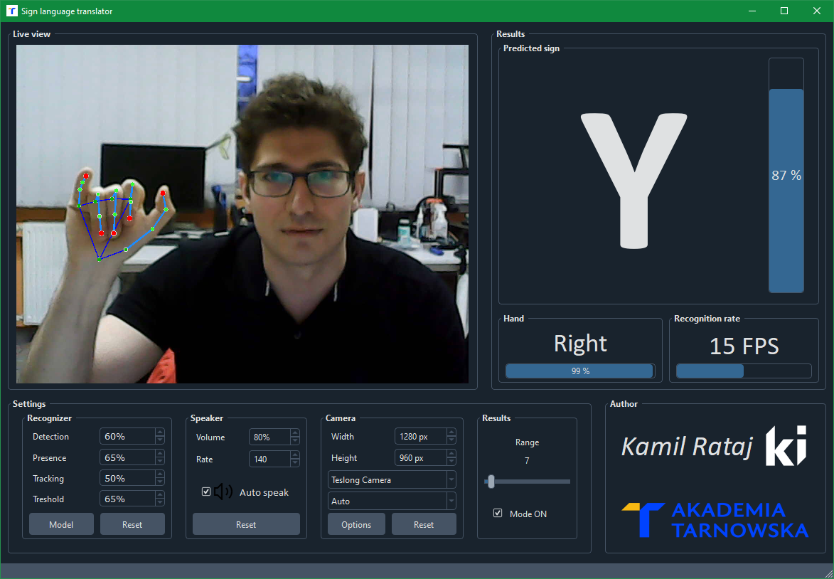Rysunek 5.6 Zrzut ekranu okna aplikacji z zastosowaniem rozdzielczości SXGA-.

Testy interfejsów kamery
Testowanie interfejsów kamer miało na celu ocenę ich wpływu na wydajność systemu i jakość rejestrowanego obrazu. W ramach tych testów wykorzystano różne interfejsy, takie jak np. DirectShow, a także inne popularne biblioteki dostępu do kamery oraz tryb automatycznego doboru interfejsu. Lista dostępnych interfejsów przedstawiona jest na rysunku 5.7 Testy wykonano na różnych komputerach.

Tryb automatyczny nie w każdym przypadku dobiera najlepszy sterownik. Podczas korzystania z kamery widocznej na rysunku 5.2 najbardziej optymalnym wyborem okazał się interfejs DirectShow. Należy zwrócić uwagę na wybór odpowiedniego interfejsu, ponieważ nie wszystkie dostępne interfejsy obsługują każdą kamerę. W przypadku niepowodzenia inicjalizacji kamery pojawia się odpowiednia informacja o błędzie w konsoli diagnostycznej. Zmiana interfejsu kamery wpływała głównie na tempo przetwarzania oraz wydajność.
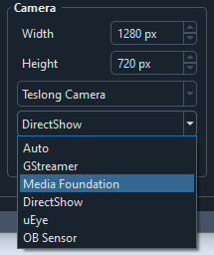Rysunek 5.7 Lista dostępnych interfejsów kamery.

Testy funkcjonalne
Przeprowadzono szereg testów funkcjonalnych mających na celu potwierdzenie, iż system realizuje wszystkie swoje funkcje zgodnie z wymaganiami. Testy te miały na celu sprawdzenie:
- Przetwarzania obrazu i wykrywania dłoni przez system.
- Poprawności klasyfikacji gestów przez model TensorFlow Lite.
- Wyświetlania wyników rozpoznawania w interfejsie użytkownika.
- Prawidłowego działania syntezy mowy dla rozpoznanych znaków.
- Możliwości dostosowywania parametrów modelu i prezentacji wyników w ustawieniach aplikacji.
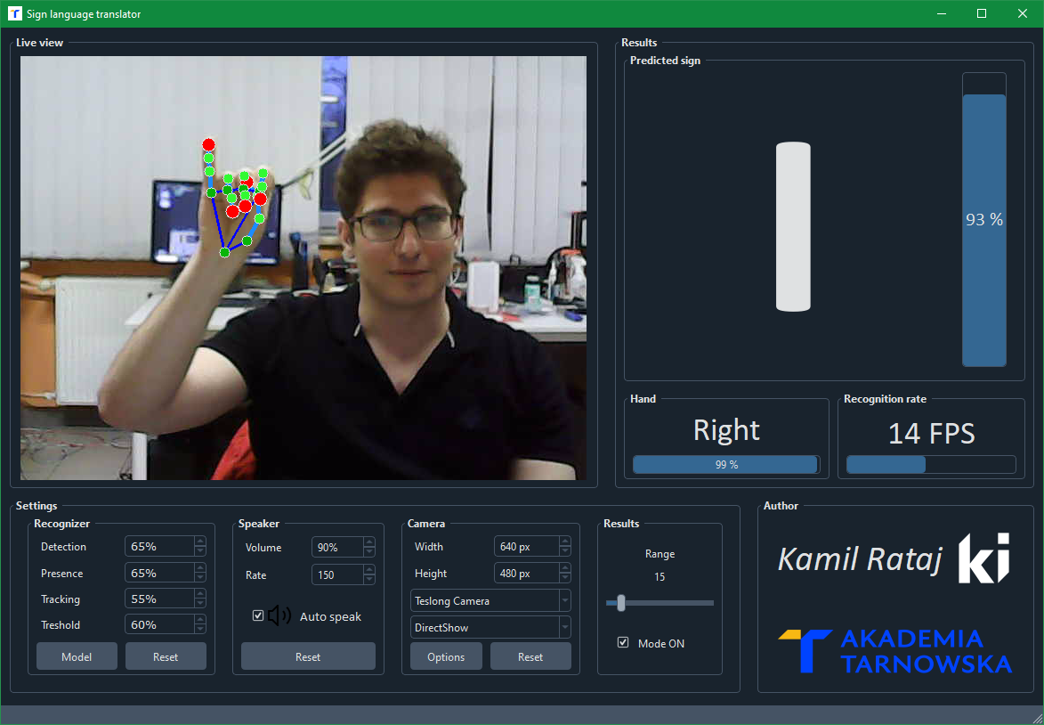Rysunek 5.8 Zrzut ekranu aplikacji - prezentacja znaku ,,I".

Test rozpoznawania gestów
Testy rozpoznawania gestów miały na celu ocenę skuteczności systemu w identyfikacji znaków języka migowego oraz generowaniu odpowiednich wyników. Procedura testowa obejmowała następujące kroki:
- Uruchomienie aplikacji – sprawdzono, czy system uruchamia się poprawnie oraz inicjalizuje wszystkie moduły, a także czy występują błędy z tym związane.
- Identyfikacja gestów i wyświetlanie wyników – użytkownik wykonywał określone gesty, a system analizował obraz z kamery w czasie rzeczywistym, klasyfikował gest i wyświetlał rozpoznany znak na ekranie oraz wizualizował punkty orientacyjne dłoni.
- Weryfikacja poprawności wyników – przeprowadzono testy poprawności rozpoznawania gestów, porównując rzeczywiście prezentowany znak z wynikami widocznymi na ekranie.
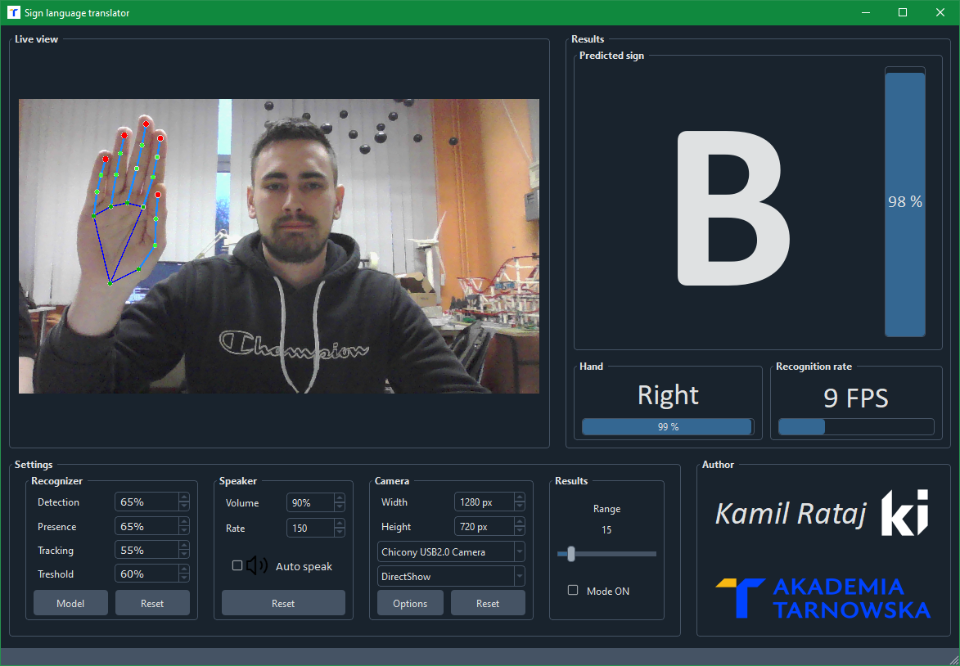Rysunek 5.9 Zrzut ekranu aplikacji - prezentacja znaku ,,B".

Test generowania tekstu i mowy
Moduł generowania tekstu i syntezy mowy był kluczowym elementem systemu, umożliwiającym użytkownikom komunikację głosową na podstawie rozpoznanych gestów. Testy tej funkcji obejmowały następujące kroki:
- Sprawdzenie generowania tekstu na podstawie gestu – po prawidłowym rozpoznaniu gestu system powinien wyświetlić odpowiadający mu tekst na ekranie. Weryfikowano zgodność wyświetlanego tekstu z oczekiwanym wynikiem.
- Synteza mowy – po wyświetleniu tekstu system uruchamiał syntezator mowy i odczytywał rozpoznany znak. Sprawdzono, czy głos jest generowany poprawnie oraz jego użyteczność.
- Regulacja parametrów mowy – zweryfikowano działanie ustawień regulacji głośności i tempa mowy w interfejsie użytkownika. Test polegał na zmianie tych parametrów i ocenie wpływu na jakość generowanego dźwięku.
Testy modułu generowania tekstu i syntezy mowy potwierdziły poprawność wyświetlania rozpoznanych gestów w formie tekstu pisanego oraz jego konwersji na mowę. Sprawdzono zgodność generowanego tekstu z oczekiwanym wynikiem oraz jakość odtwarzanego głosu. Dodatkowo przetestowano możliwość regulacji parametrów mowy, takich jak głośność i tempo, co zapewniło większą elastyczność i dostosowanie systemu do preferencji użytkownika.

Test interfejsu użytkownika
Testy interfejsu użytkownika miały na celu sprawdzenie, czy wszystkie elementy graficzne aplikacji działają poprawnie i zapewniają wygodną obsługę. Przeprowadzono następujące testy:
- Sprawdzenie kompatybilności z różnymi urządzeniami – interfejs aplikacji przetestowano na różnych komputerach oraz w środowiskach o różnych rozdzielczościach ekranu, aby upewnić się, że wszystkie elementy są czytelne i prawidłowo rozmieszczone.
- Testowanie elementów sterujących – zweryfikowano działanie wszystkich przycisków, suwaków i innych kontrolek interfejsu. Sprawdzono, czy kliknięcie każdego elementu wywołuje odpowiednią akcję oraz czy zmiany ustawień są poprawnie odzwierciedlane w działaniu aplikacji.
- Ocena dostępności i responsywności – przetestowano aplikację pod kątem łatwości obsługi przez osoby o różnych poziomach zaawansowania. Sprawdzono, czy użytkownicy mogą intuicyjnie korzystać z dostępnych funkcji, a aplikacja poprawnie reaguje na zmiany ustawień i dane wejściowe.
Przeprowadzone testy interfejsu użytkownika potwierdziły poprawne działanie wszystkich elementów graficznych oraz ich dostosowanie do różnych środowisk i rozdzielczości ekranu. Zweryfikowano funkcjonalność przycisków i kontrolek, zapewniając intuicyjną obsługę i zgodność z oczekiwanym działaniem. Oceniono również dostępność i responsywność aplikacji, co pozwoliło upewnić się, że jest ona przyjazna dla użytkowników o różnych poziomach zaawansowania.

Podsumowanie i wnioski
Niniejsza praca inżynierska poświęcona była problemowi wykluczenia osób niesłyszących i słabosłyszących poprzez stworzenie systemu rozpoznawania i tłumaczenia amerykańskiego alfabetu migowego (ASL). Celem projektu było opracowanie aplikacji, która w czasie rzeczywistym rozpoznaje statyczne znaki ASL i tłumaczy je na tekst oraz mowę, ułatwiając komunikację i niwelując bariery.
W ramach pracy przeprowadzono dogłębną analizę literatury dotyczącej języka migowego, technik rozpoznawania obrazu i sztucznej inteligencji. Wykorzystano popularne narzędzia, takie jak język Python, platforma Google Colab, biblioteki TensorFlow i OpenCV oraz pakiet MediaPipe Solutions. Kluczowym elementem projektu było wytrenowanie modelu klasyfikacyjnego przy użyciu techniki uczenia transferowego. W tym celu zgromadzono i przetworzono zbiór danych zawierający zdjęcia gestów dłoni z ASL, pochodzący z platformy Kaggle. Model został zoptymalizowany pod kątem wydajności i dokładności rozpoznawania. Zaimplementowano aplikację, która przechwytuje obraz z kamery, przetwarza go, rozpoznaje gesty dłoni i tłumaczy je na tekst pisany w czasie rzeczywistym. Dodatkowo, system oferuje możliwość syntezy mowy, co umożliwia głosowe odczytywanie rozpoznanych znaków ASL.
Przeprowadzono szeroki zakres testów, w tym ewaluację modelu, testy urządzeń rejestrujących, testy rozdzielczości kamery, testy interfejsów oraz testy funkcjonalne. Wyniki testów wykazały, że system działa prawidłowo oraz osiąga wysoką dokładność w rozpoznawaniu statycznych znaków ASL. Aplikacja działa w czasie rzeczywistym, zapewniając płynną komunikację. System jest również elastyczny i pozwala na dostosowanie wielu parametrów.
W przyszłości możliwy jest dalszy rozwój systemu pod wieloma względami. Rozszerzenie systemu o rozpoznawanie dynamicznych znaków migowych, umożliwiłoby tłumaczenie całych zdań i zwrotów. Integracja z platformami mobilnymi, pozytywnie wpłynie na dostępność aplikacji. Implementacja obsługi innych języków migowych sprawi, że system będzie mógł być wykorzystywany przez osoby z różnych krajów.
Bibliografia
[1] Grzegorz Błahut, ,,Obszary i formy wykluczenia osób z uszkodzonym słuchem - studium przypadku", 2017
[2] Olgierd Kosiba, Piotr Grenda, ,,Leksykon języka migowego" , Silentum, 2011
[3] World Health Organization, ,,Deafness and hearing loss", 2024, https://www.who.int/news-room/fact-sheets/detail/deafness-and-hearing-loss/ (dostęp 01/2025 r.)
[4] Wydawnictwo Naukowe PWN, ,,Internetowa encyklopedia PWN", 2025, https://encyklopedia.pwn.pl/ (dostęp 01/2025 r.)
[5] NIDCD, ,,American Sign Language", 2019, https://www.nidcd.nih.gov/health/american-sign-language/ (dostęp 01/2025 r.)
[6] Wikimedia Foundation Inc., ,,American Sign Language", 2024, https://en.wikipedia.org/wiki/American_Sign_Language/ (dostęp 01/2025 r.)
[7] https://signsanddisplays.wordpress.com/2011/03/15/american-sign-language-alphabet-free-vectors/ (dostęp 01/2025 r.)
[8] Adrian Kaehler, Gary Bradski, ,,OpenCv 3 Komputerowe rozpoznawanie obrazu w C++ przy użyciu biblioteki OpenCV" , HELION, 2018
[9] Sebastian Raschka, Vahid Mirjalili, ,,Python Machine learning i deep learning Biblioteki scikit-learn i TensorFlow 2" , Helion SA, 2021
[10] Kyle Gallatin, Chris Albon, ,,Uczenie maszynowe w Pythonie Receptury Od przygotowania danych do deep learningu" , Helion S.A, 2021
[11] https://learnopencv.com/image-classification-using-transfer-learning-in-pytorch/ (dostęp 01/2025 r.)
[12] Python Software Foundation, ,,The Python Language Reference", 2025, https://docs.python.org/3/%20 (dostęp 01/2025 r.)
[13] https://www.python.org/community/logos/ (dostęp 01/2025 r.)
[14] Google LLC, ,,Colaboratory Frequently Asked Questions", 2025, https://research.google.com/colaboratory/faq.html/ (dostęp 01/2025 r.)
[15] https://colab.research.google.com/ (dostęp 01/2025 r.)
[16] JetBrains, ,,Pycharm Getting started", 2025, https://www.jetbrains.com/help/pycharm/getting-started.html/ (dostęp 01/2025 r.)
[17] Jupyter Team, ,,Project Jupyter Documentation", 2025, https://docs.jupyter.org/en/latest/ (dostęp 01/2025 r.)
[18] https://www.qt.io/product/framework (dostęp 01/2025 r.)
[19] Qt Community, ,,Qt Wiki", 2025, https://wiki.qt.io/Main (dostęp 01/2025 r.)
[20] Google LLC, ,,XNNPACK Readme", 2023, https://github.com/google/XNNPACK/ (dostęp 01/2025 r.)
[21] https://opencv.org/media-kit/ (dostęp 01/2025 r.)
[22] https://www.tensorflow.org/ (dostęp 01/2025 r.)
[23] Akash Nagaraj, ,,ASL Alphabet", 2018, https://www.kaggle.com/datasets/grassknoted/asl-alphabet/ (dostęp 01/2025 r.)
[24] Joshua Adegoke, ,,A Beginner’s Guide to Kaggle for Data Science", 2023, https://www.makeuseof.com/beginners-guide-to-kaggle/ (dostęp 01/2025 r.)
[25] Software Freedom Conservancy, ,,Git", 2025, https://git-scm.com/ (dostęp 01/2025 r.)
[26] GitHub Inc., ,,About GitHub and Git", , https://docs.github.com/en/get-started/start-your-journey/about-github-and-git/ (dostęp 01/2025 r.)
[27] The Qt Company Ltd., ,,Qt for Python", 2025, https://doc.qt.io/qtforpython-6/ (dostęp 01/2025 r.)
[28] Colin Duquesnoy, ,,QdarkStyleSheet", 2021, https://qdarkstylesheet.readthedocs.io/en/latest/ (dostęp 01/2025 r.)
[29] Natesh Bhat, ,,pyttsx3 Readme", 2024, https://github.com/nateshmbhat/pyttsx3 (dostęp 01/2025 r.)
[30] Google LLC, ,,MediaPipe Model Maker", 2024, https://ai.google.dev/edge/mediapipe/solutions/model_maker/ (dostęp 01/2025 r.)
[31] Google LLC, ,,HandLandmarker (full) Model Card", 2021, https://storage.googleapis.com/mediapipe-assets/Model%20Card%20Hand%20Tracking%20(Lite_Full)%20with%20Fairness%20Oct%202021.pdf%20 (dostęp 01/2025 r.)
[32] Google LLC, ,,Hand landmarks detection guide", 2025, https://ai.google.dev/edge/mediapipe/solutions/vision/hand_landmarker (dostęp 01/2025 r.)
[33] Google LLC, ,,HandGestureClassifier Model Card", 2022, https://storage.googleapis.com/mediapipe-assets/gesture_recognizer/model_card_hand_gesture_classification_with_faireness_2022.pdf%20 (dostęp 01/2025 r.)

Spis listingów
Listing 3.1. Przykładowa zawartość pliku kaggle.json. 25
Listing 3.2. Pobranie oraz zapis obrazów używanych w treningu. 25
Listing 3.3. Utworzenie struktury Dataset. 26
Listing 3.4. Podział zbioru danych treningowych. 27
Listing 3.5. Hiperparametry treningu. 29
Listing 4.1. Skrypt startowy run_venv.bat do uruchamiania aplikacji. 35
Listing 4.2. Konstruktor klasy CameraApp. 37
Listing 4.3. Metoda read() klasy CameraApp. 37
Listing 4.4. Metoda recognize_frame() klasy RecognizerApp. 38
Listing 4.5. Metoda handle_result klasy RecognizerApp. 42
Listing 4.6. Funkcja create_scaled_qpixmap() konwertująca i skalująca obraz wynikowy. 44
Listing 5.1. Ewaluacja modelu na zbiorze testowym. 52

Spis tabel
Tabela 3.1. Właściwości środowiska Colaboratory. 24
Tabela 3.2. Opis warstw modelu. 31
Tabela 5.1. Testowane rozdzielczości obrazu. 55

Spis rysunków
Rysunek 1.1 Mapa występowania Amerykańskiego języka migowego. [6] 7
Rysunek 1.2 Wykaz znaków amerykańskiego alfabetu palcowego. [7] 8
Rysunek 1.3 Uczenie transferowe. [11] 11
Rysunek 2.1 Logo języka Python. [13] 12
Rysunek 2.2 Logo platformy Google Colab. [15] 13
Rysunek 2.3 Logo środowiska Pycharm. [16] 13
Rysunek 2.4 Logo Project Jupyter. [17] 14
Rysunek 2.5 Schemat blokowy Qt Framework. [18] 14
Rysunek 2.6 Diagram części składowych pakietu MediaPipe Solutions. [20] 15
Rysunek 2.7 Logo biblioteki OpenCV. [21] 16
Rysunek 2.8 Logo biblioteki TensorFlow. [22] 18
Rysunek 2.9 Logo platformy Kaggle. [23] 18
Rysunek 2.10 Logo systemu Git. [25] 19
Rysunek 2.11 Zrzut ekranu repozytorium projektu na platformie GitHub. 20
Rysunek 2.12 Schemat blokowy architektury środowiska Qt for Python. [19] 21
Rysunek 2.13 Zrzut ekranu narzędzia Qt Designer. 22
Rysunek 2.14 Logo biblioteki pyttsx3. [29] 23
Rysunek 3.1 Przykładowe obrazy ze zbioru treningowego. [23] 24
Rysunek 3.2 Usuwanie ostatnich warstw modelu i odbudowanie z nowymi danymi. [30] 26
Rysunek 3.3 Wykres dokładności modelu. 32
Rysunek 3.4 Wykres funkcji straty. 33
Rysunek 3.5 Wykres współczynnika uczenia. 34
Rysunek 4.1 Opis punków orientacyjnych dłoni. [32] 40
Rysunek 4.2 Wizualizacja punktów orientacyjnych dłoni na obrazie wynikowym. 43
Rysunek 4.3 Zrzut ekranu interfejsu użytkownika. 45
Rysunek 4.4 Panel wynikowy interfejsu użytkownika. 46
Rysunek 4.5 Panel ustawień modelu. 47
Rysunek 4.6 Panel ustawień syntezy mowy. 48
Rysunek 4.7 Okno ustawień natywnych kamery. 49
Rysunek 4.8 Panel ustawień urządzenia rejestrującego. 49
Rysunek 4.9 Panel ustawień wyników. 50
Rysunek 4.10 Sekcja informacji o autorze aplikacji. 50
Rysunek 4.11 Konsola diagnostyczna aplikacji. 51
Rysunek 5.1 Kamera internetowa Qilive. 53
Rysunek 5.2 Kamera internetowa Chicony USB2.0. 53
Rysunek 5.3 Kamera internetowa Genius Eye 312 54
Rysunek 5.4 Lista wyboru dostępnych kamer. 54
Rysunek 5.5 Zrzut ekranu okna aplikacji z zastosowaniem rozdzielczości QQVGA. 55
Rysunek 5.6 Zrzut ekranu okna aplikacji z zastosowaniem rozdzielczości SXGA-. 56
Rysunek 5.7 Lista dostępnych interfejsów kamery. 57
Rysunek 5.8 Zrzut ekranu aplikacji - prezentacja znaku ,,I". 58
Rysunek 5.9 Zrzut ekranu aplikacji - prezentacja znaku ,,B". 59

